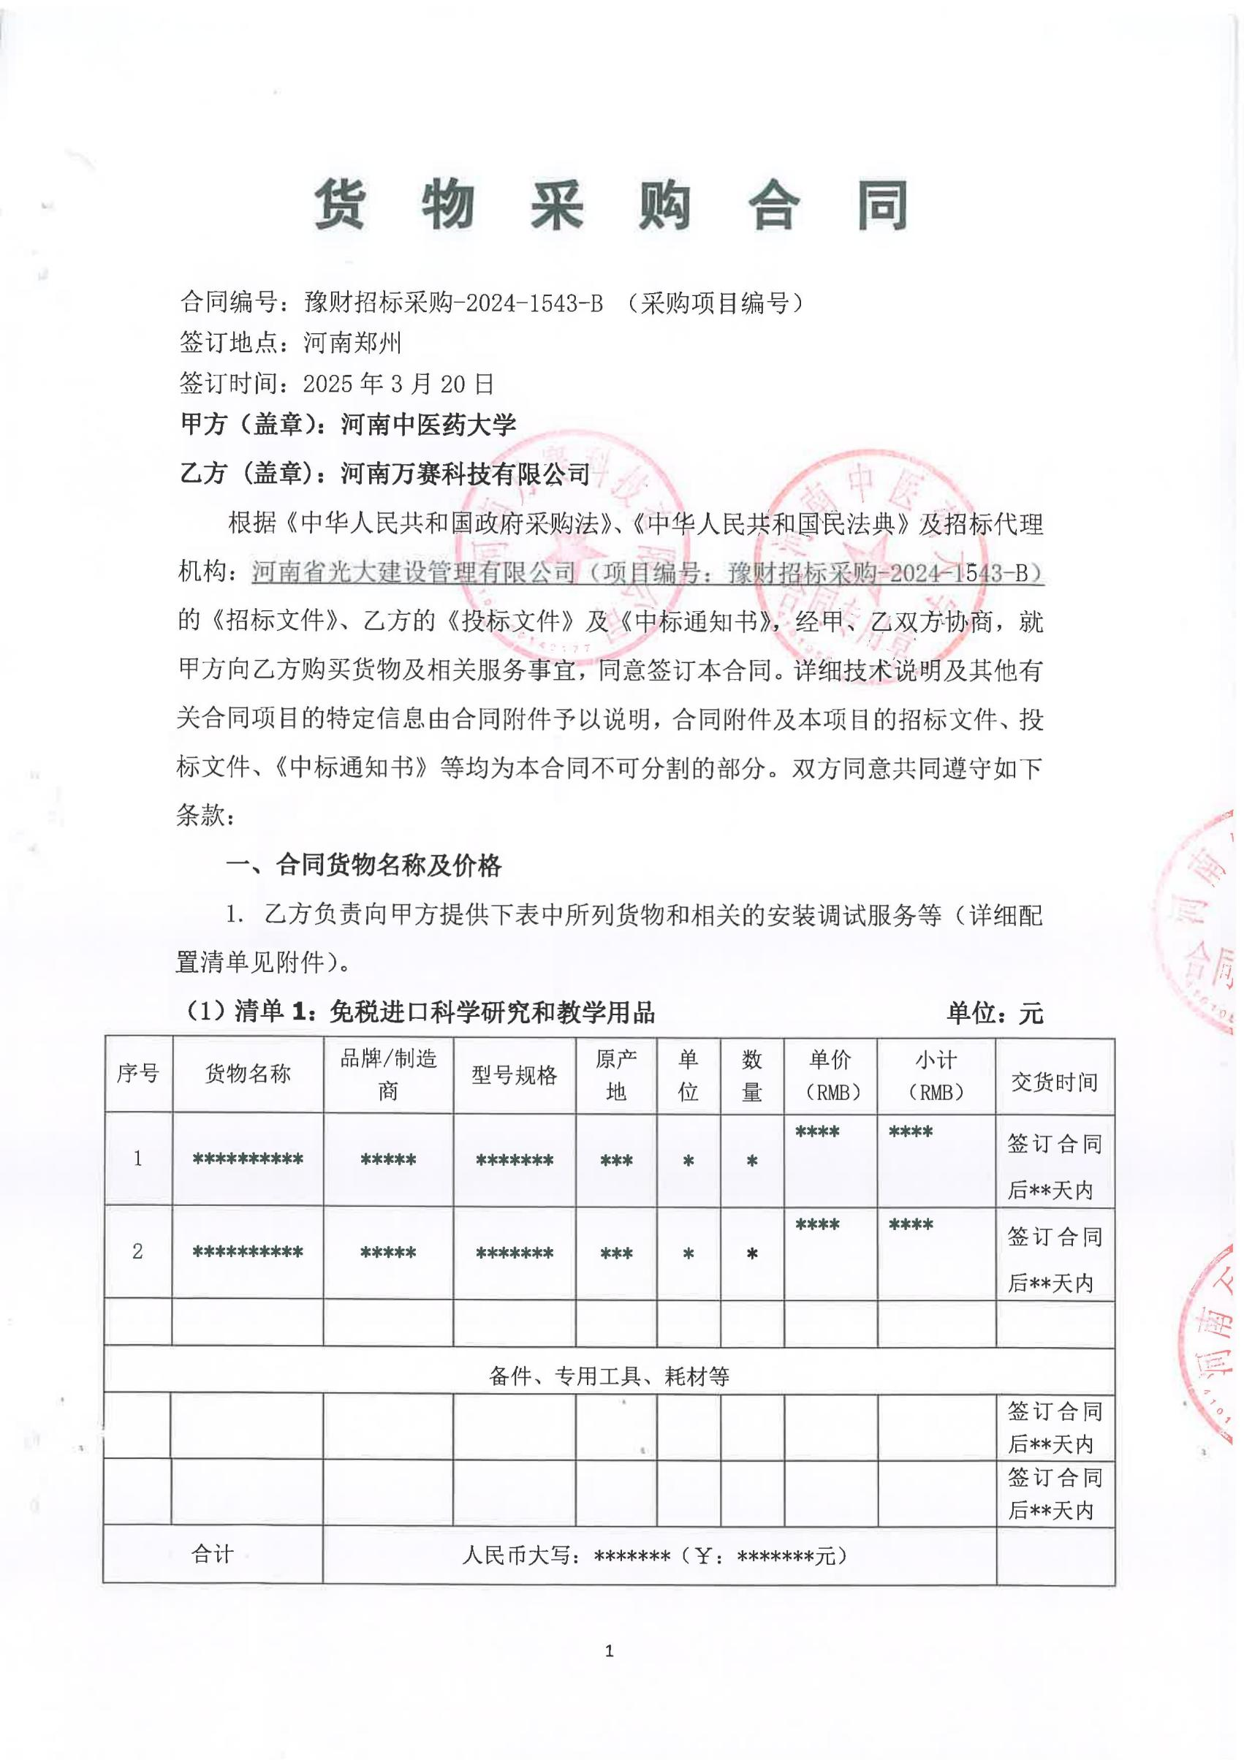
备注
（2）清单2：非免税货物 单位：元
序号 | 货物名称 | 品牌/制造商 | 型号规格 | 原产地 | 单  位 | 数  量 | 单价  （RMB） | 小计  （RMB） | 交货时间
1 | 液相色谱仪（1） | 岛津/岛津仪器（苏州）有限公司 | LC2050 | 中国 | 套 | 1 | 430000.00 | 430000.00 | 签订合同后45天内
2 | 液相色谱仪（2） | 安捷伦/安捷伦科技（中国）有限公司 | 1260 Infinity III | 中国 | 套 | 1 | 470000.00 | 470000.00 | 签订合同后45天内
3 | 液相色谱仪（3） | 沃特世/沃特世科技（上海）有限公司 | ACQUITY UPLC H-Class Plus | 中国 | 套 | 1 | 680000.00 | 680000.00 | 签订合同后45天内
备件、专用工具、耗材等
 |  |  |  |  |  |  |  |  | 签订合同后**天内
 |  |  |  |  |  |  |  |  | 签订合同后**天内
合计 |  | 人民币大写：壹佰伍拾捌万元整（￥：1580000.00元）
备注 |  | 无
2. 本合同（清单1+清单2）总金额人民币大写：壹佰伍拾捌万元整（RMB：1580000.00元）。
3. 本合同总金额为货物从生产厂家至河南中医药大学校内甲方指定地点总价。包括：货物和附属装置、备品备件、专用工具、安装调试、培训、运输、保险、验收检测费、各类税费及相关技术服务费用和验收合格之前及保修期与备品备件等为履行合同发生的所有含税费用。
4. 乙方负责办理合同所涉及的进口货物海关免税手续，甲方协助乙方办理进口免税相关事项，提供与其享受免关税待遇相关的证明文件资料，费用已包括在合同总金额内。
5. 本合同执行期间合同总金额不变。甲方无须另向乙方支付本合同规定之外的其他任何费用。
6. 乙方所供货物若与合同要求不相符时，甲方有权拒收，并拒付该部分货物的货款。
7. 履约保证金：
双方签订合同前乙方按招标文件要求缴纳中标价（成交价）5%作为履约保证金，若乙方未履行合同或履行合同不符合要求的，则履约保证金不予退还；若乙方履行合同，货物经验收合格无质量问题，甲方无息退还履约保证金（凭收款收据）。
交纳方式：中标人在领取中标通知书后签订合同前将履约保证金汇（存）入采购方指定银行帐户：
开户名称：河南中医药大学
账 号：1702020609200014257
开户行：工商银行花园路支行（请注明中标通知书中的合同编号）
二、货物质量标准
1. 乙方提供的货物必须符合中华人民共和国国家相关标准、行业强制性标准及环保要求。同时技术指标必须与乙方投标文件所陈述的指标保持一致。用于临床的医疗仪器必须有有效的医疗器械注册证。
2. 乙方提供的货物必须为全新的、未使用过的原厂原包装产品（含零部件、配件、随机工具、技术文件等），且进货渠道合法。
3. 乙方提供的货物必须包装外观完好、无破损，货物洁净完好、无划痕、无凹陷、无退色、无锈迹。
4. 乙方提供的货物不符合合同规定的质量要求的，甲方有权拒绝接受该货物，乙方应更换被拒绝的货物，并达到合同规定的质量要求，所造成的损失由乙方承担。必要时甲方有权解除合同。
5. 因货物的质量问题发生争议，由河南省商检部门进行质量鉴定。货物符合质量标准的，鉴定费由甲方承担；货物不符合质量标准的，鉴定费由乙方承担。
三、货物包装、交货
1. 包装
⑴ 合同货物的包装必须与运输方式相适应，应有良好的防湿、防锈、防潮、防雨、防腐及防碰撞的措施。凡由于不适当的包装而造成货物在运输过程中有任何损坏、丢失等由乙方负责。
⑵ 包装应足以承受整个过程中的运输、转运、装卸、储存等，充分考虑到运输途中的各种情况（如暴露于恶劣气候等），以及露天存放的需要。
2. 交货
⑴ 乙方交货时间：合同生效后国产货物45日、进口货物90日内全部交货。交货完毕后及时提交货物验收申请（货物经验收合格的，交货日期以甲方收到乙方验收申请函日期为准；验收不合格的，交货日期以实际验收合格日期为准）。即在 2025年 5月 3日前完成全部仪器设备的安装调试，并交付使用(如由于采购人的原因造成合同延迟签订或验收的，时间顺延)。乙方逾期交付物品，则每迟交一周货物应向甲方支付货款总额5%违约金，不足一周按一周计算。
⑵ 根据所购货物情况，甲方确定是否在发货前对所供货物进行检查，以保证所发货物与合同一致。所需费用由乙方承担。
⑶ 乙方交货地点：河南中医药大学指定地点。
⑷ 合同货物抵达甲方后，由甲乙双方一同清点货物数量，开箱检验表面状况，核对规格型号。并负责解决开箱检验清点发现的问题和赔偿。
⑸ 乙方应将合同货物的产品序列号、用户手册、技术资料（包括详细装箱单、质量证书、设备说明书、使用手册和其它相关技术资料）及配件、随机工具等一并交付给甲方。
⑹ 专用工具及备品、备件应分别包装，并在包装箱外加以注明其用处。
四、合同货物的安装、调试
1. 乙方负责合同项下货物的安装调试至能够正常开机使用，且与合同要求的各项技术指标一致，符合各项安全标准，一切费用由乙方负责。
2. 乙方安装时须对各安装场地内的其它设备、设施有良好保护措施。
五、安全责任
乙方在安装、调试合同货物过程中要严格执行国家有关人身安全及防火安全的规定，做好各项防护措施，防止各类事故的发生，若造成人身伤害及货物损坏事故等，则由乙方负全部责任。
六、货物的验收
1. 在甲方验收前，乙方应提交合同货物验收报告、每台仪器设备制造厂商出具的明细装箱单、每台仪器设备制造厂商出具的出厂质量证书、每台仪器设备制造厂商出具的使用说明书。
2. 乙方应在甲方验收前，向甲方提供按本合同的技术规格、技术规范要求进行的测试报告和验收报告，验收以招投标文件、合同技术规格、产品相应的技术说明为标准。
3. 合同货物（系统）交货（完工）并完成操作培训、粘贴条码，且正常运行后，甲方使用单位组织验收。验收应在甲乙双方共同参加下进行。
4. 验收按国家有关规定、规范进行。验收时如发现所交付的货物有短装、次品、损坏或其它不符合本合同规定之情形者，甲方应做出详尽的现场记录，或由甲乙双方签署备忘录。此现场记录或备忘录可用作补充、缺失和更换损坏部件的有效证据。由此产生的有关费用由乙方承担。
5. 如果合同货物运输和安装调试过程中因事故造成货物短缺、损坏，乙方应及时安排换装，以保证合同货物安装调试的成功完成。换货的相关费用由乙方承担。
6. 国内产品或合资厂的产品必须具备出厂合格证。
7. 进口产品必须具备省级（或相当于省级）商检部门的检验证明，进口免税设备需要同时准备免税证明、报关单、外贸合同。
8. 乙方保证合同项下提供的货物不侵犯任何第三方的专利、商标或版权。否则，乙方须承担对第三方的专利或版权的侵权责任并承担因此而发生的所有费用。
9. 合同货物验收未能通过的，乙方负责及时整改。若整改后仍未能合格的，甲方依法追究其经济及法律责任。
10. 验收合格后双方共同签署验收报告，验收合格日期以最后的签字日为准。
七、培训
乙方为甲方提供操作及维护培训，主要内容为货物的基本结构、性能、主要部件的构造及原理，日常使用操作、保养与管理，常见故障的排除，紧急情况的处理等，培训地点主要在货物安装现场或按甲乙双方协商安排。与培训相关的未尽事宜按招标文件的要求及投标文件中提供的方案执行。如需要可另附培训协议。
八、 付款方式
中标的货物安装调试，正常运行后，采购方组织有关人员及使用单位联合验收，验收合格后采购方支付合同价的总额。
申请付款时必须提交以下文件和资料：1、资金支付申请书；2、由甲方签字的验收报告；3、教学、科研设备需开具增值税专用发票，其他货物、服务需开具增值税普通发票。
具体步骤：乙方填写《资金支付申请书》、开具抬头为甲方的发票，并送交甲方；甲方填写《验收报告》，乙方凭《资金支付申请书》和《验收报告》由甲方支付货款。
九、质保期限
本合同货物仪器设备整机免费质保期二年。质保期自甲乙双方在设备验收报告签字之日起计算。
十、售后服务
1. 乙方须指派专人负责与甲方联系售后服务事宜（联系人：于永攀，电话：13526687825）。
2. 质保期内，乙方负责对其提供的货物上门进行硬件维修、软件维护和升级等免费服务，甲方不再支付任何费用，但人为因素或自然灾害造成的损坏除外。
3. 质保期内，乙方在接到甲方系统故障或问题告知后，8小时内做出回应，48小时内到达现场排除故障。质保期内设备出现故障经乙方三次维修故障仍无法排除（包括但不限于不能达到质量标准、设备不能正常运行、影响甲方正常使用等），甲方有权要求乙方换货或退货。甲方要求换货的，更换货物后重新计算质保期；甲方要求退货的，乙方应退还甲方已支付的货款，并按照合同总额的20%向甲方支付违约金。
4. 质保期满后，乙方负责终身维修，维修需要更换零配件时，按出厂价收取，不再收取其他费用。维修响应时间为接到报修后24小时内。乙方不定期免费提供仪器维护和进行软件升级和技术指导。质保期满后，乙方根据用户需要提供使用人员继续培训服务，费用视情况而定。
十一、索赔
1. 甲方如对乙方所提供的货物有异议，甲方有权根据有关检验结果向乙方提出索赔。
2. 在合同执行期间，如果乙方对甲方提出的索赔和差异负有责任，乙方应按照甲方同意的下列一种或多种方式解决索赔事宜：
⑴ 乙方同意退货，并按合同规定的同种货币将货款退还给甲方，并承担由此发生的一切损失和费用。
⑵ 根据货物低劣程度、损坏程度以及甲方所遭受损失的数额甲乙双方商定降低货物的价格。
⑶ 用符合规格、质量和性能要求的新零件、部件或货物来更换有缺陷的部分或修补缺陷的部分，乙方应承担一切费用和风险并负有甲方所发生的一切直接费用。同时，延长质量保证期。
3. 如果在甲方发出索赔通知后30天内，乙方未作答复，上述索赔应视为已被乙方接受。甲方将从合同款项中扣回索赔金额。如果这些金额不足以补偿索赔金额，甲方有权向乙方提出不足部分的补偿。
十二、违约责任
1. 乙方未能交付货物，则向甲方支付合同总额20%的违约金，同时履约保证金不予退还。
2. 乙方交付的货物与投标文件或合同不相符的，甲方有权拒收，乙方向甲方支付合同总额30%的违约金，同时履约保证金不予退还。
3. 甲方无正当理由拒收货物，拒付货款的，则向乙方支付合同总额10%的违约金。
4. 乙方逾期交付货物（交付最终时间以甲方收到乙方提交的申请验收函之日为准，但若货物经验收不合格的，交付最终时间以最终验收合格日期为准。），则每迟交一周货物应向甲方支付货款总额5%违约金（不可抗力除外），违约金乙方同意从货款中扣除，逾期超过四周，甲方有权解除本合同，乙方应向甲方支付合同总额20%的违约金，同时履约保证金不予退还”。
5. 甲方逾期付款，则每延迟一周付款甲方应向乙方支付货款总额0.5%违约金，违约金总额不超过合同总价的5%（不可抗力除外）。
6. 乙方必须按甲方指定地点按时交货，货物不符合质量标准的，乙方必须按时负责调换至合格为止，并承担由此产生的实际费用。不能按时调换至合格者，按不能交货处理。乙方若不能按时交货，甲方将不保证按时付款，所造成的一切后果由乙方承担。
7.若乙方提出换货，则按第十二条第2款执行。
十三、争端的解决
1.凡与本合同有关而引起的一切争执和分歧，甲乙双方通过友好协商解决或提交河南省政府采购管理部门调解，如协商或调解不成，任何一方可以向郑州仲裁委员会申请仲裁裁决。
2.在进行仲裁期间，除提交仲裁机构的事项外，合同其他部分应继续履行。
十四、合同组成
本项目招标文件、投标文件及下列附件等均为本合同的有效组成部分，与本合同具有同样法律效力。
1. 中标通知书（附件1）；
2. 中标货物分项报价一览表（附件2）；
3. 中标货物制造商配置清单（附件3）；
4. 中标货物技术参数及配置表（附件4）；
5. 供货商质量保障及服务表（附件5）；
6. 中标货物安装培训计划表（附件6）
7. 中标货物制造商售后服务承诺（附件7）
8. 临床使用的医疗器械应提供一份以下复印件：①医疗器械注册证；②医疗器械产品注册登记表；③产品检验报告；④医疗器械生产许可证；⑤医疗器械经营企业许可证等复印件一份。并保证以上证件均在有效期内。
十五、合同解除和终止
1. 甲乙双方各自完成合同规定的责任和义务，合同自然终止。
2. 如果一方严重违反合同，并在收到对方违约通知书后在30天内或在指定期限内仍未能改正违约的，另一方可立即终止本合同。
十六、其它
1. 本合同乙方不得将本合同全部或部分分包给他人。乙方在任何情况下都不得全部或部分转让其应履行的合同义务。
2. 合同若有变更须经甲乙双方签字确认。
3．在执行本合同的过程中，所有经双方签署确认的文件（包括会议纪要、
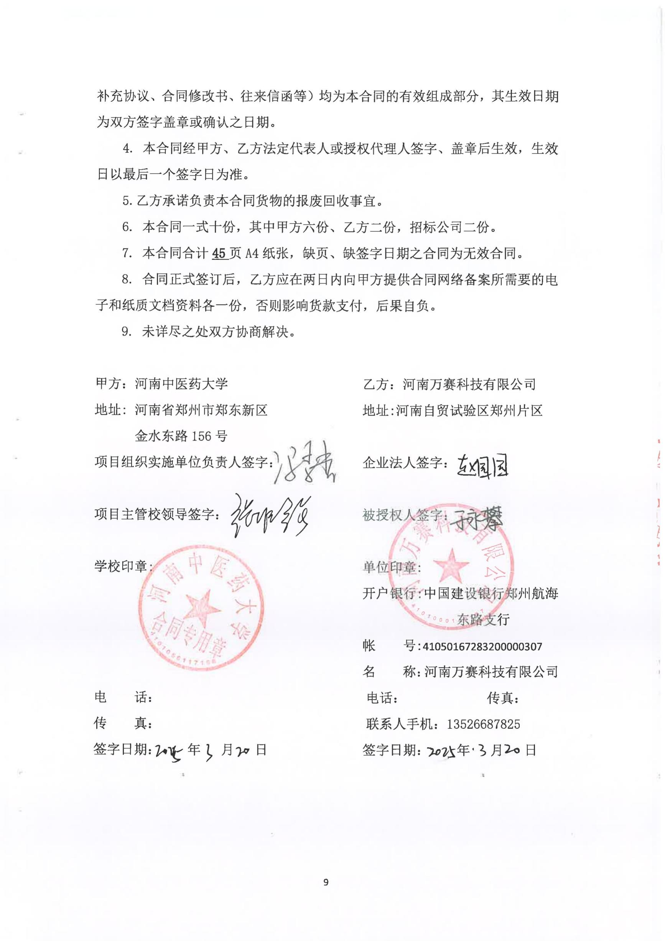
附件1：
中标通知书（扫描）
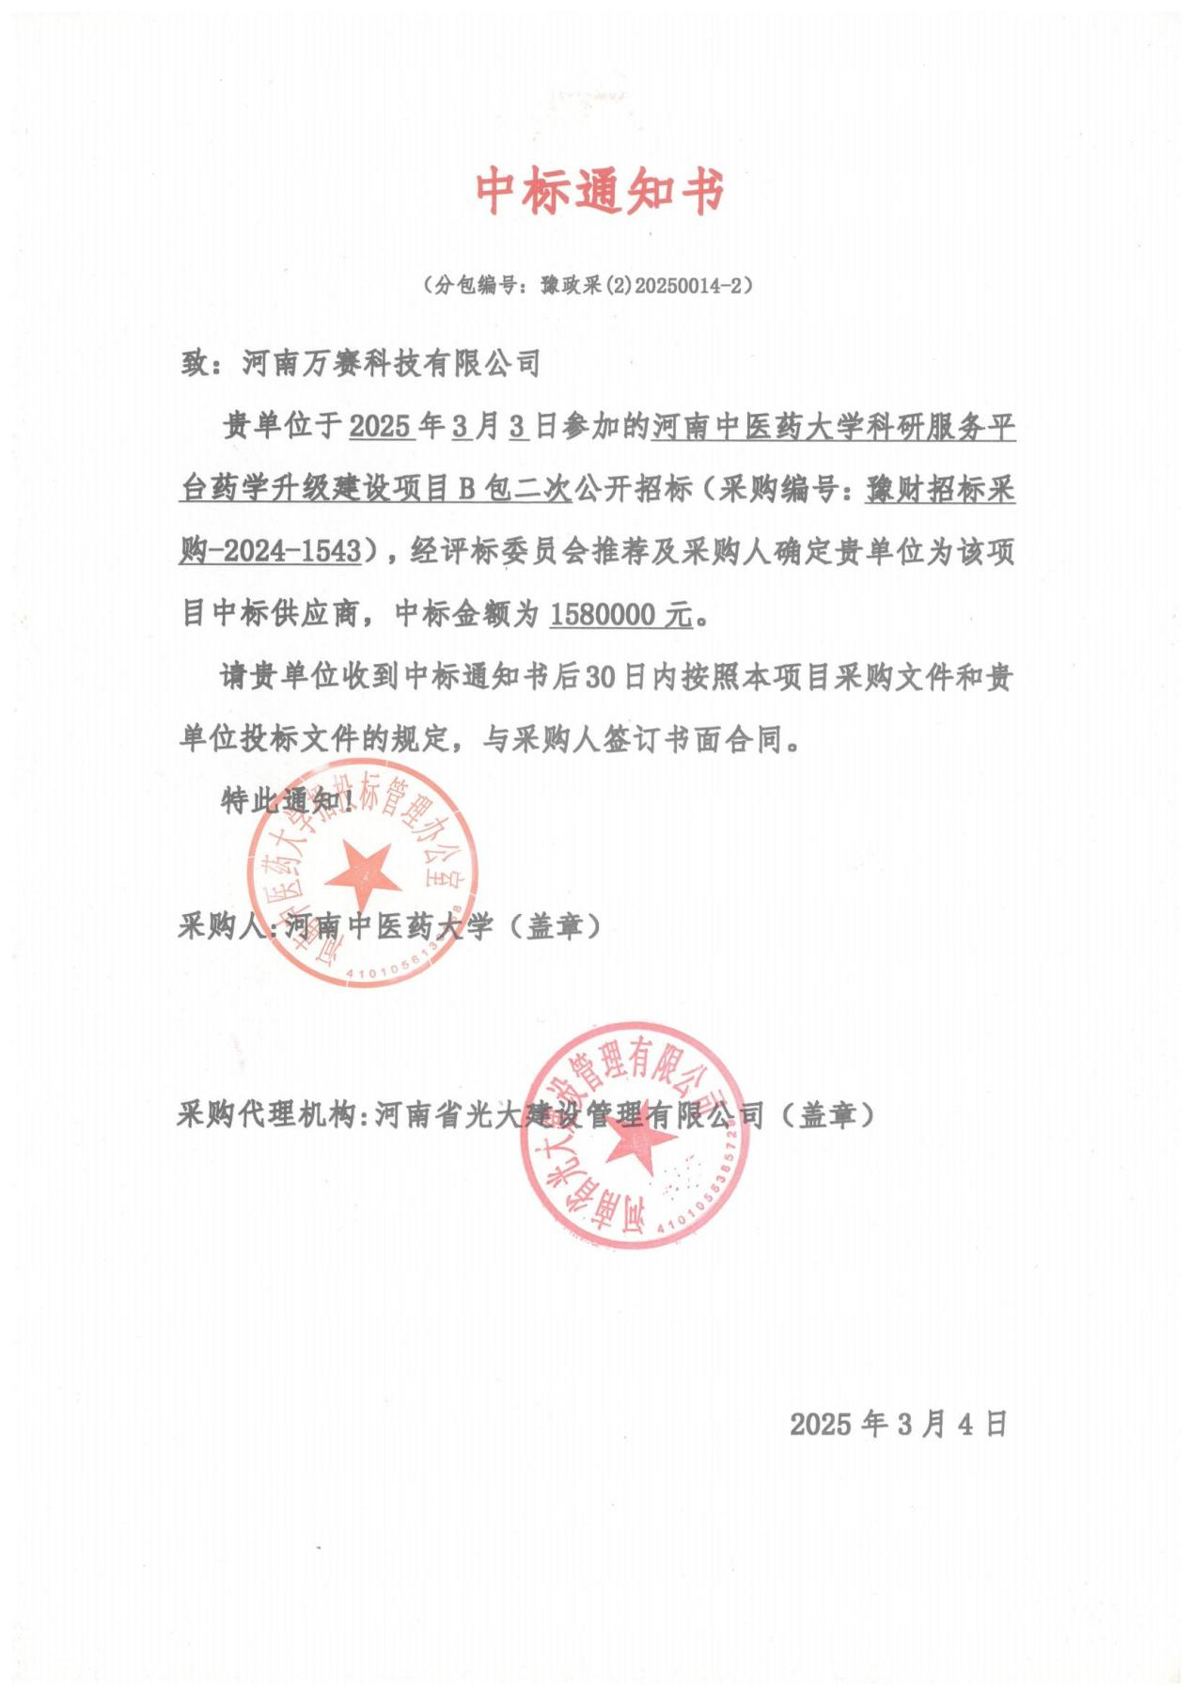

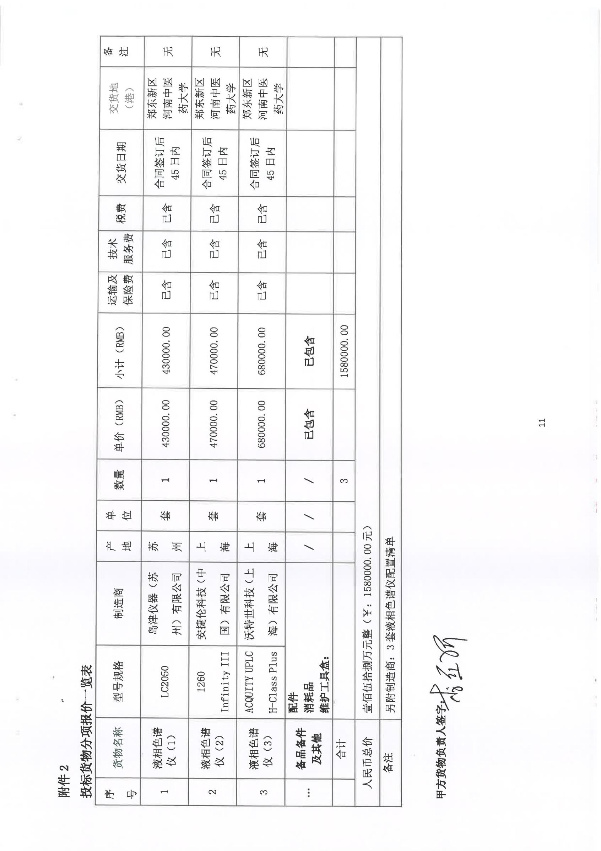

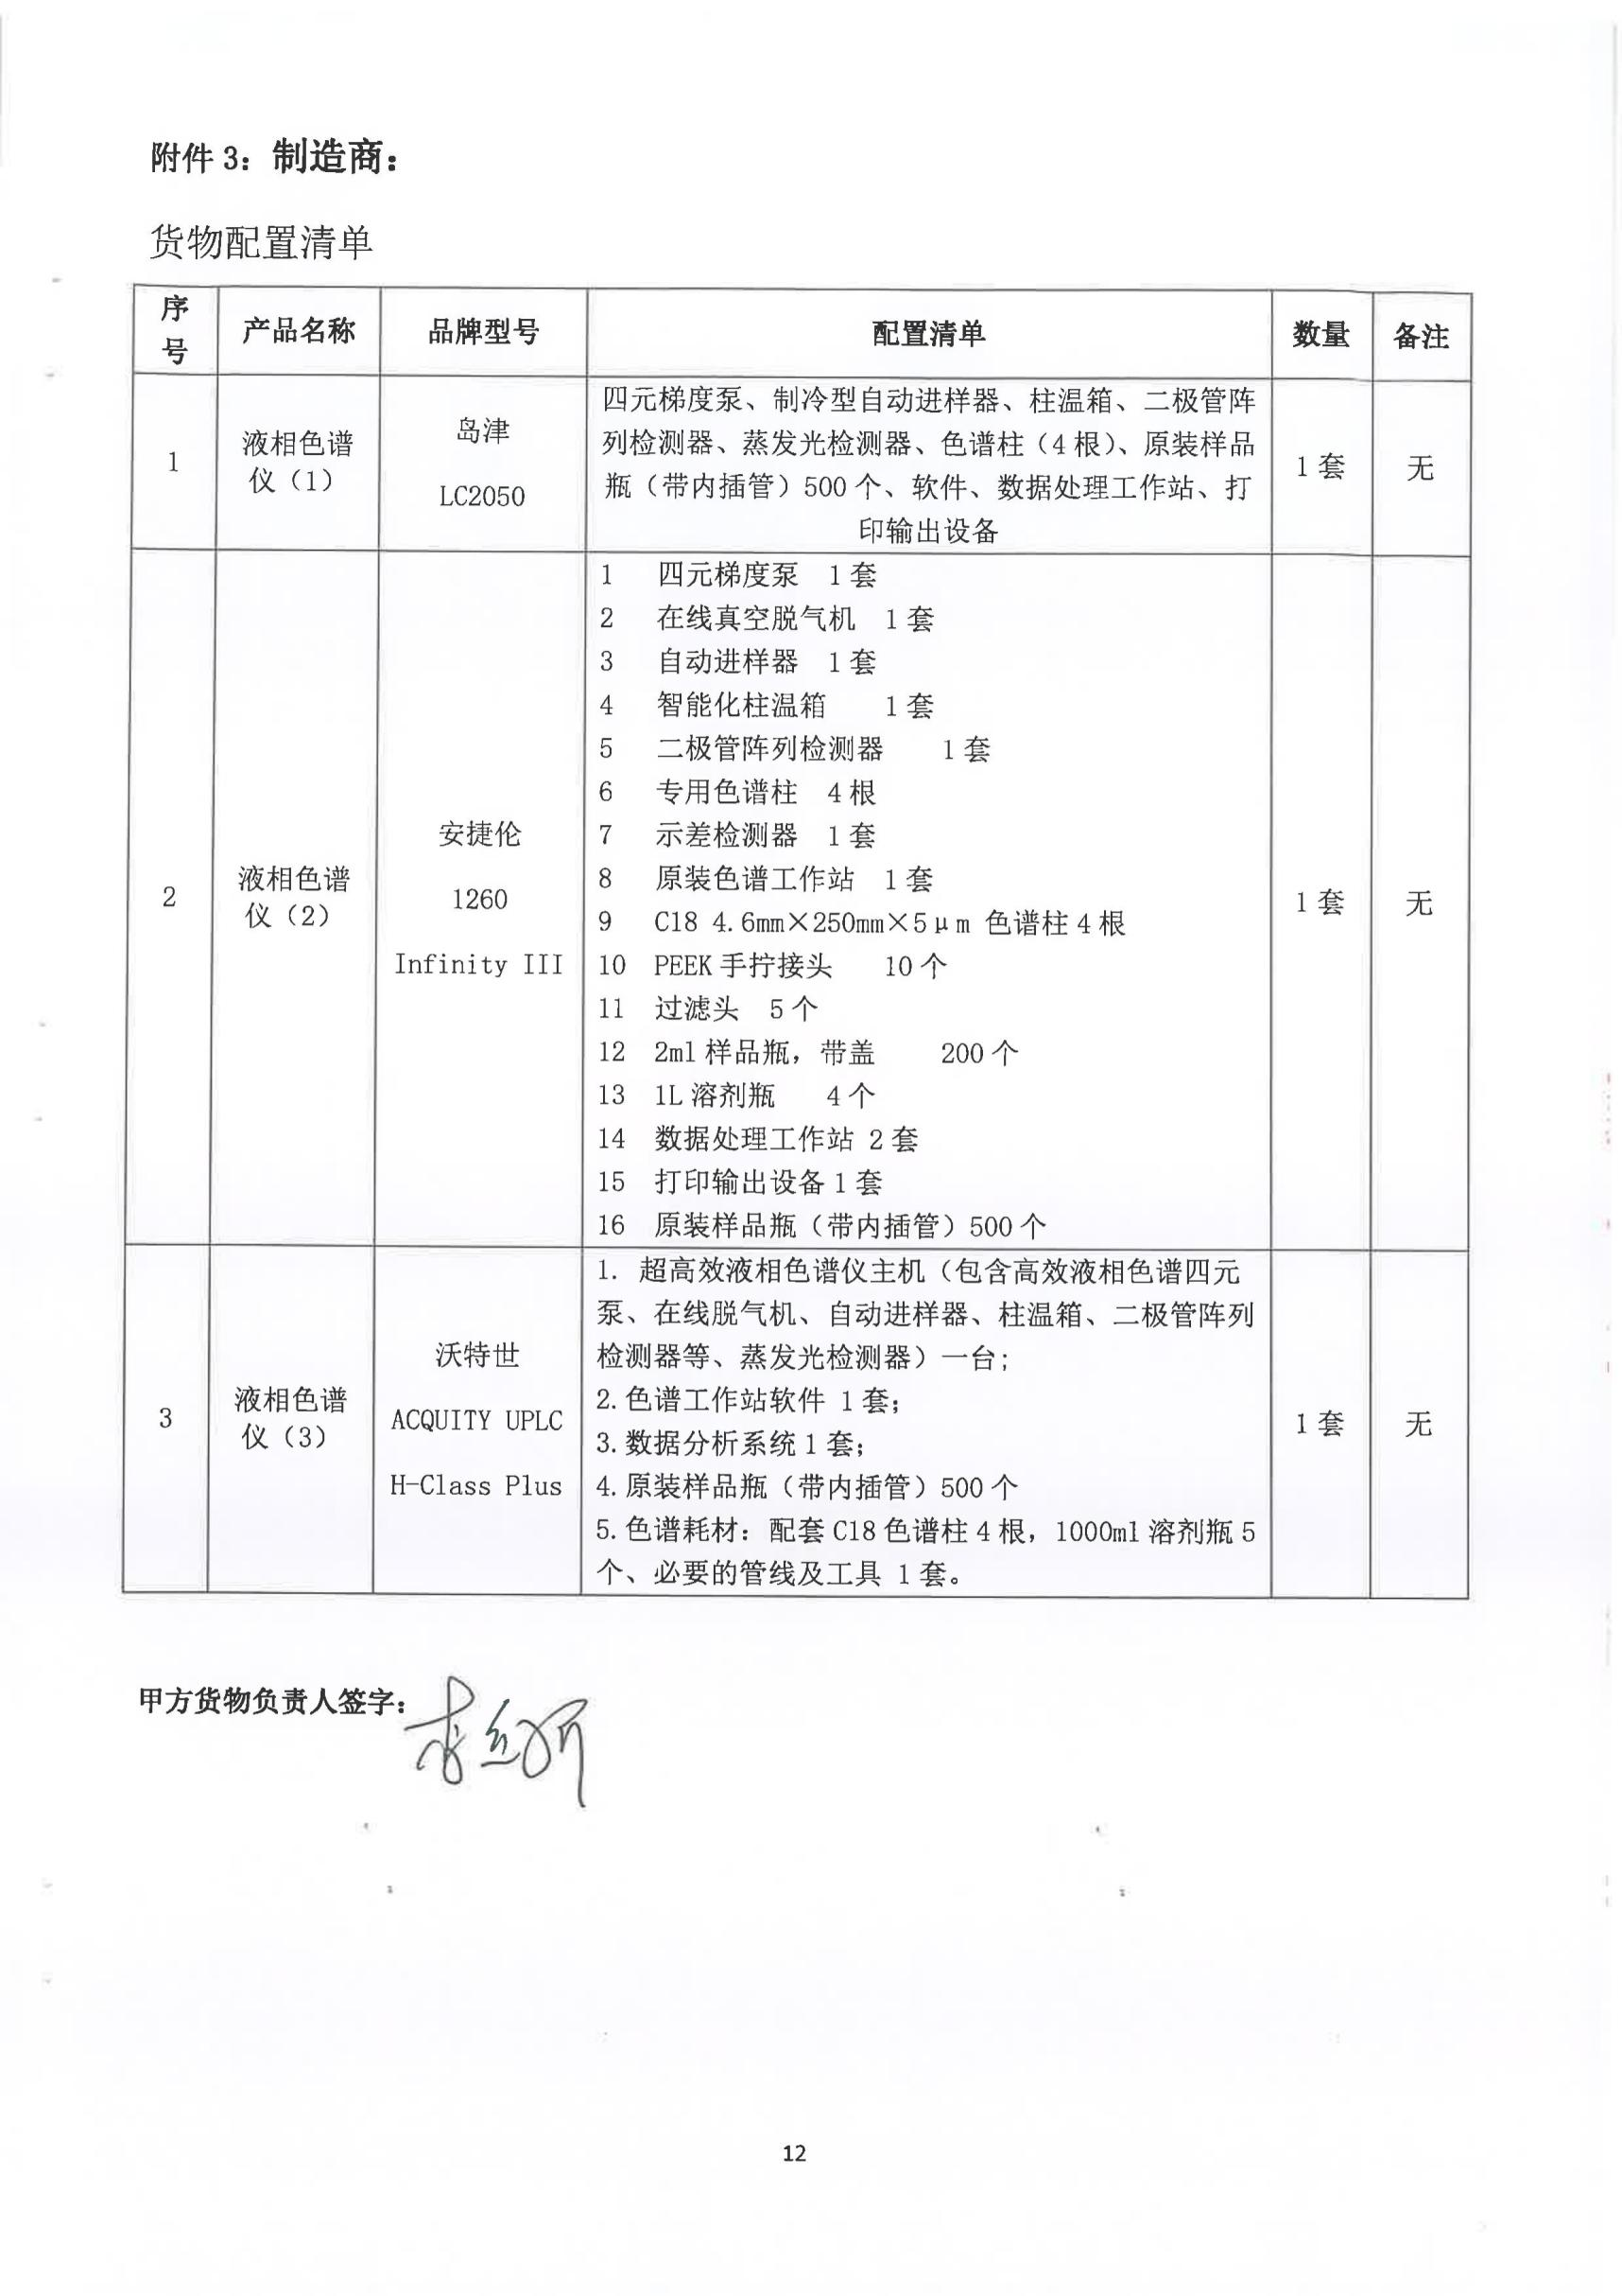

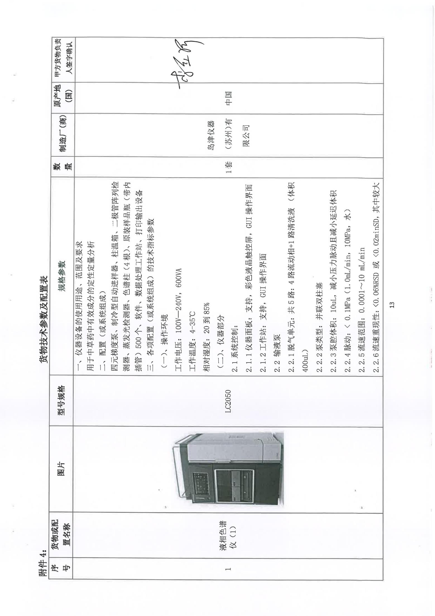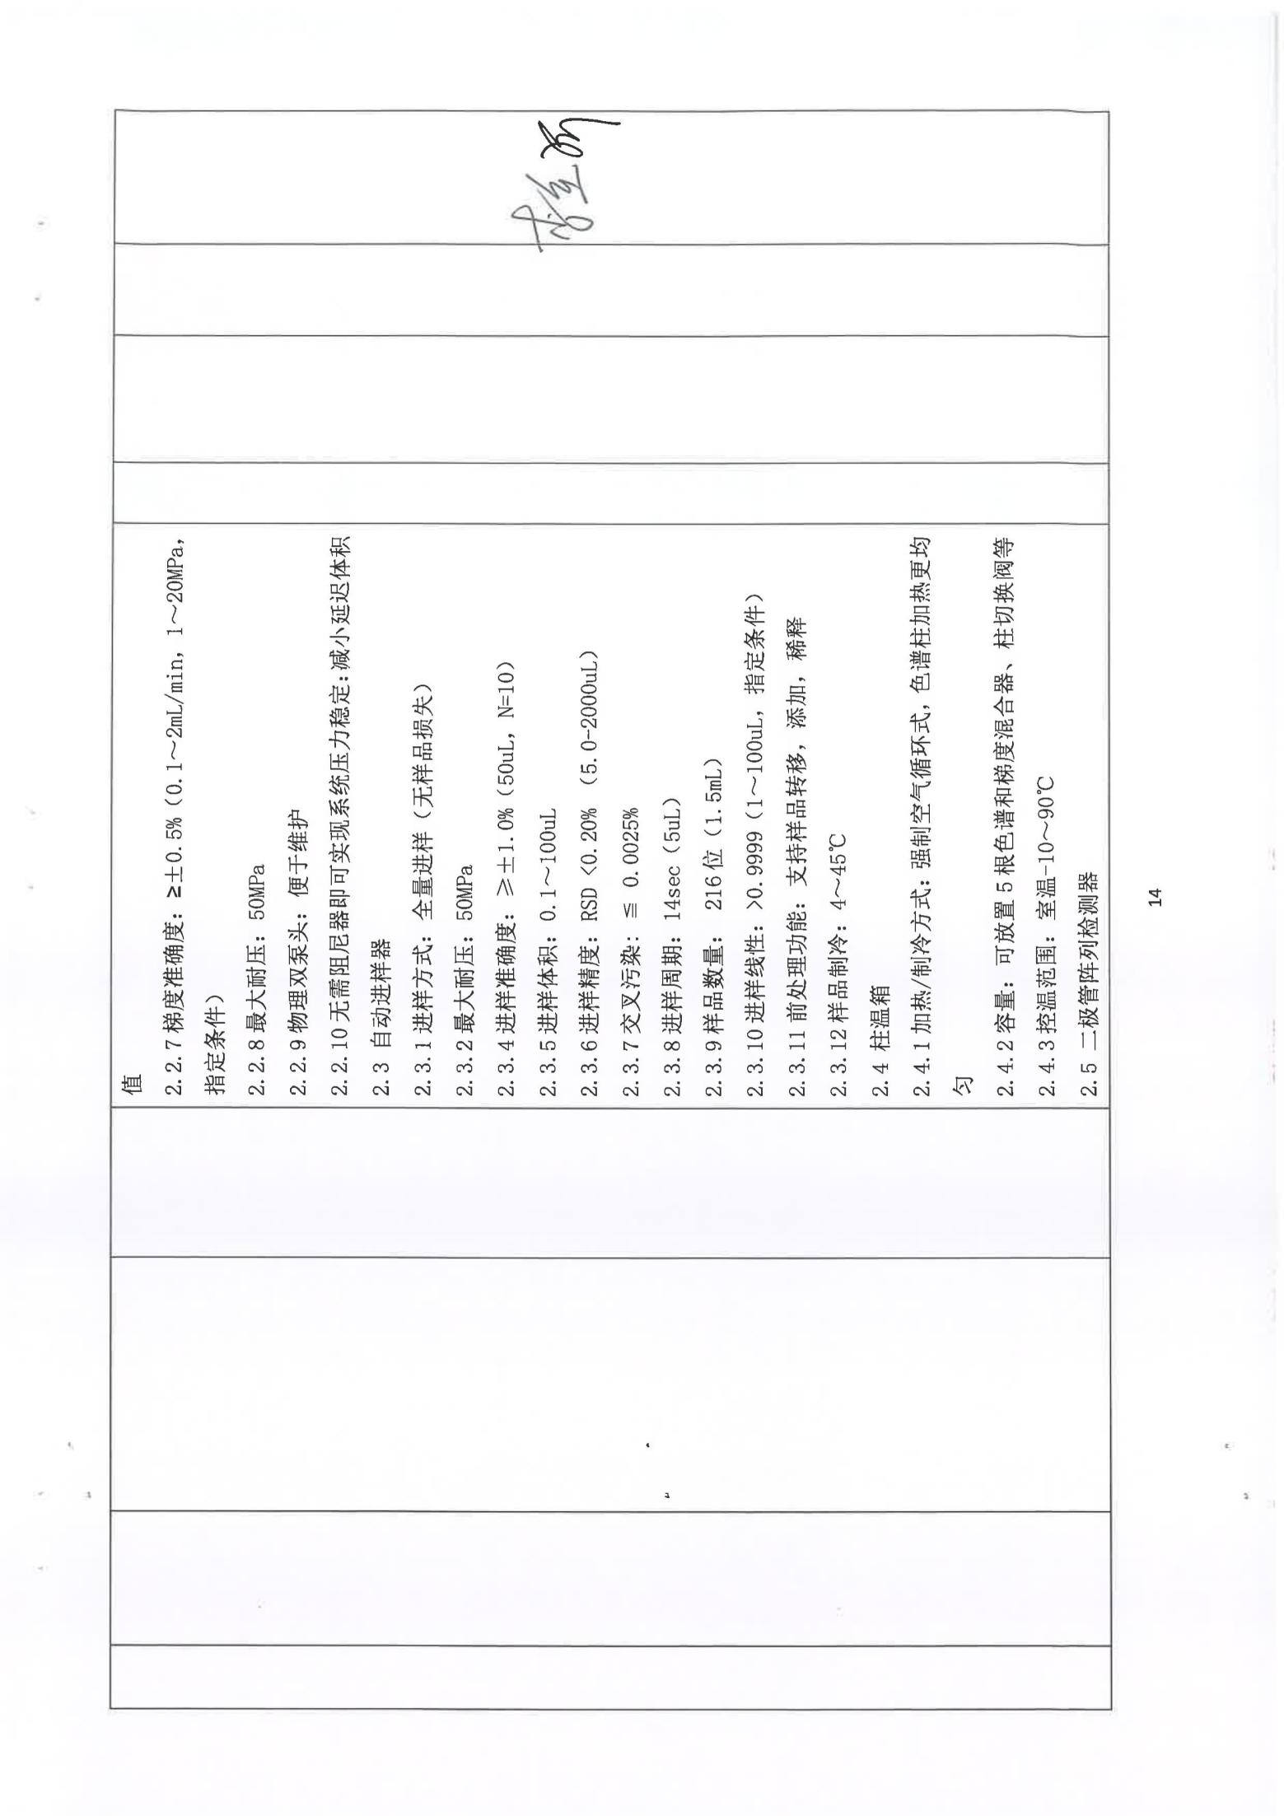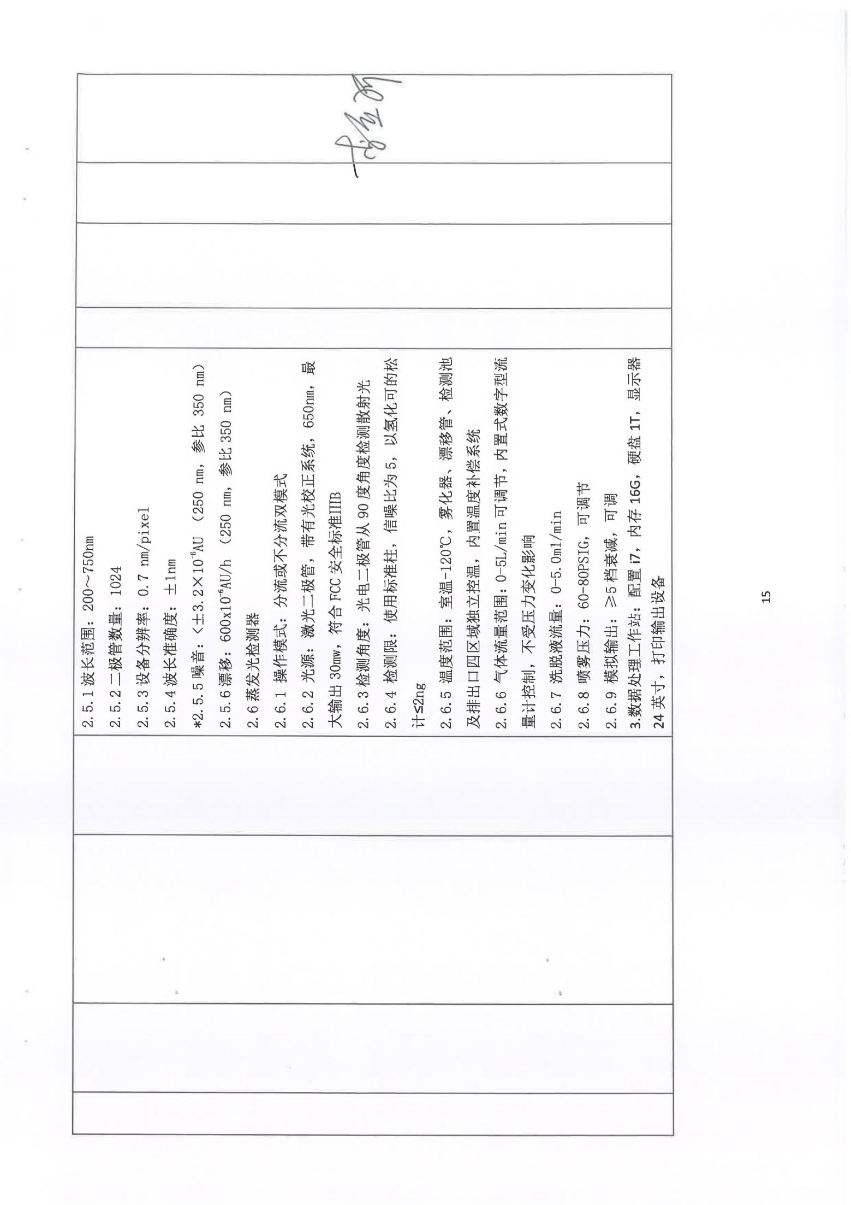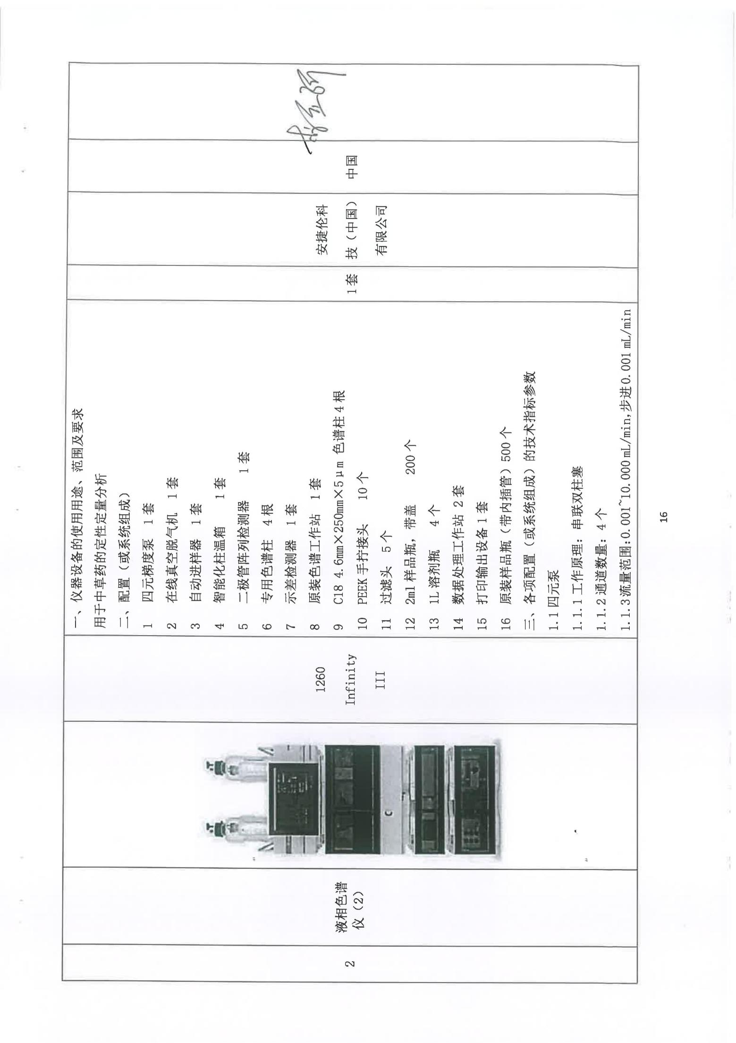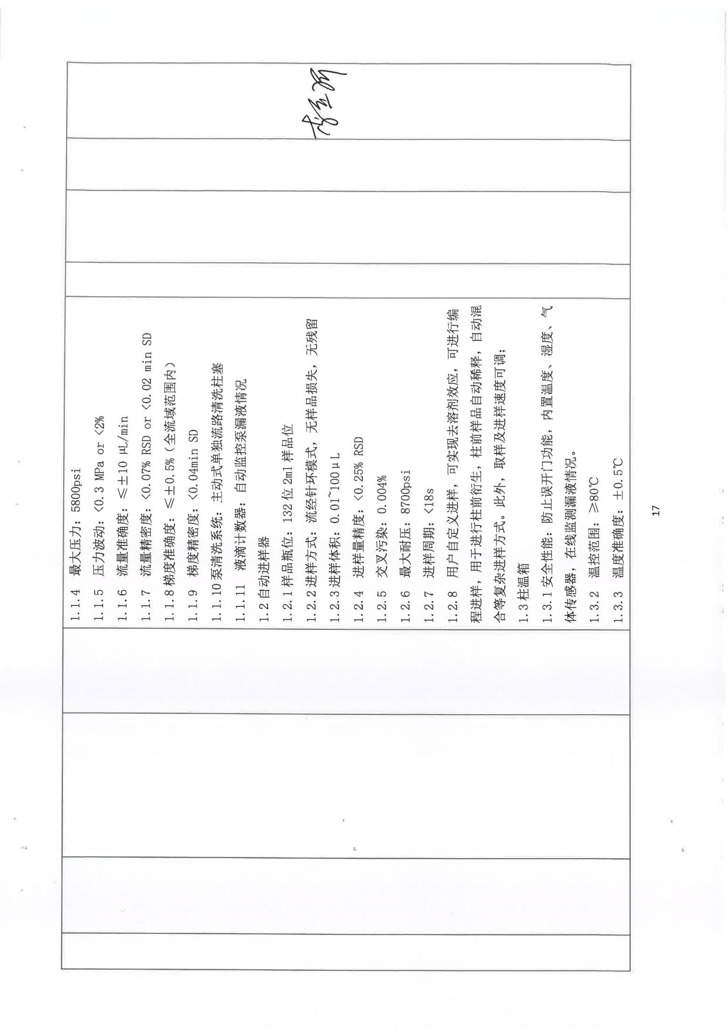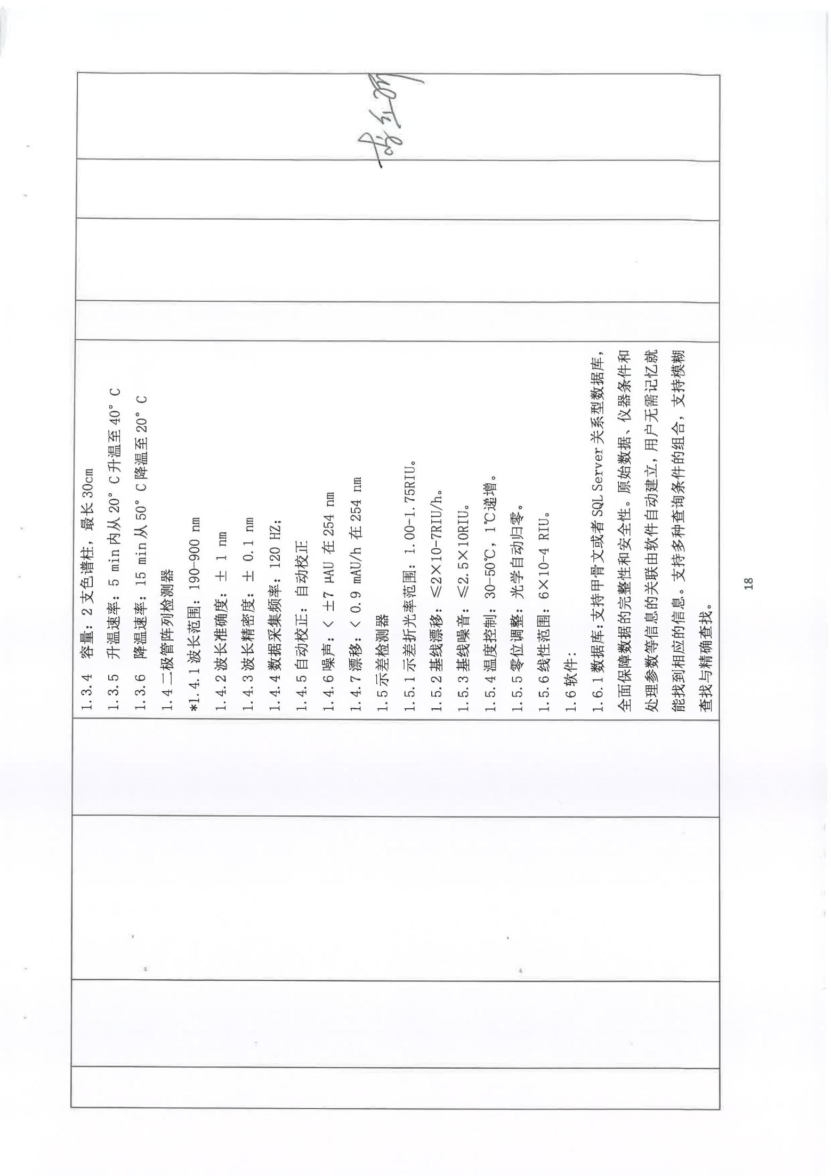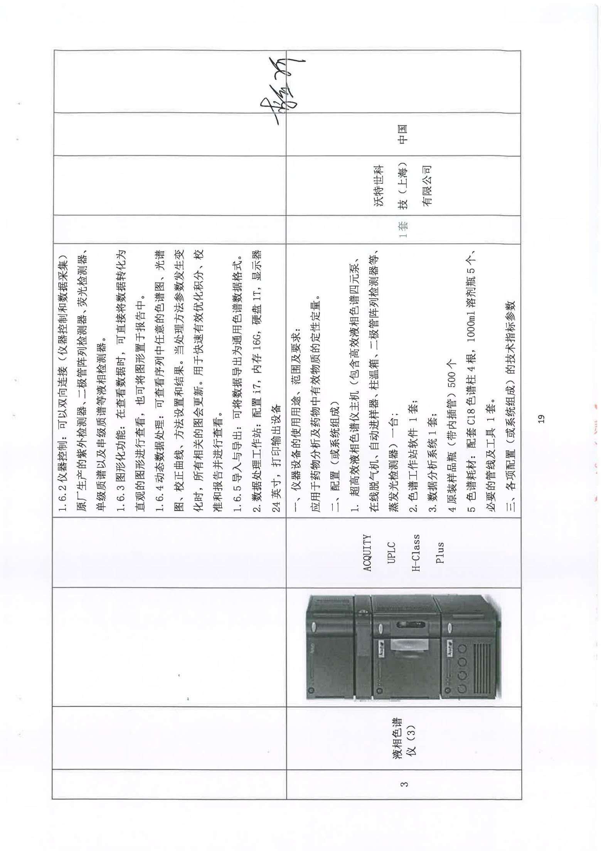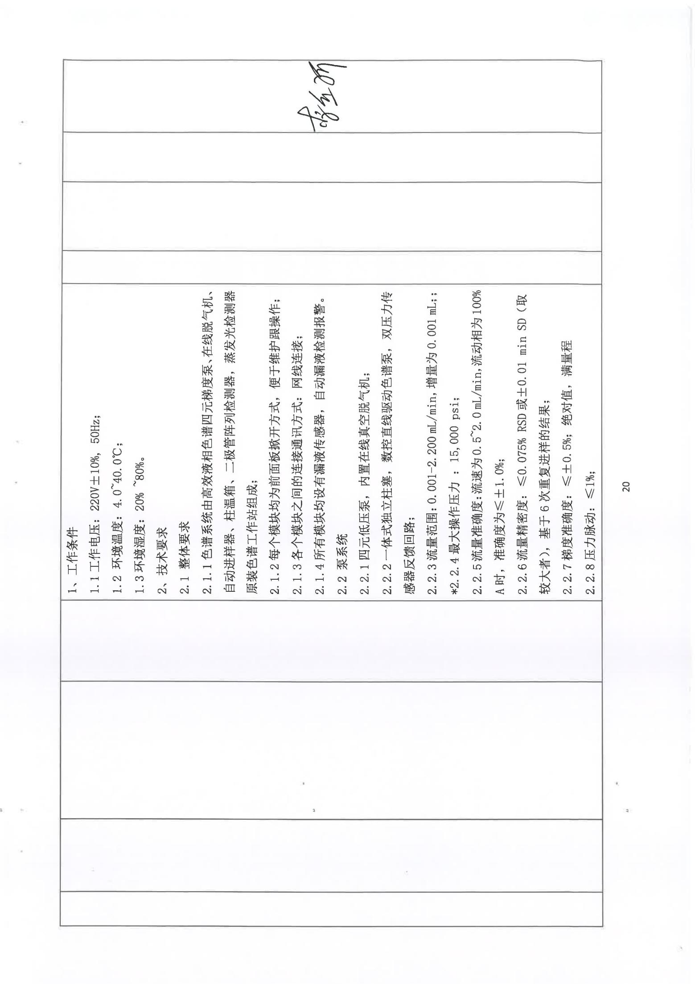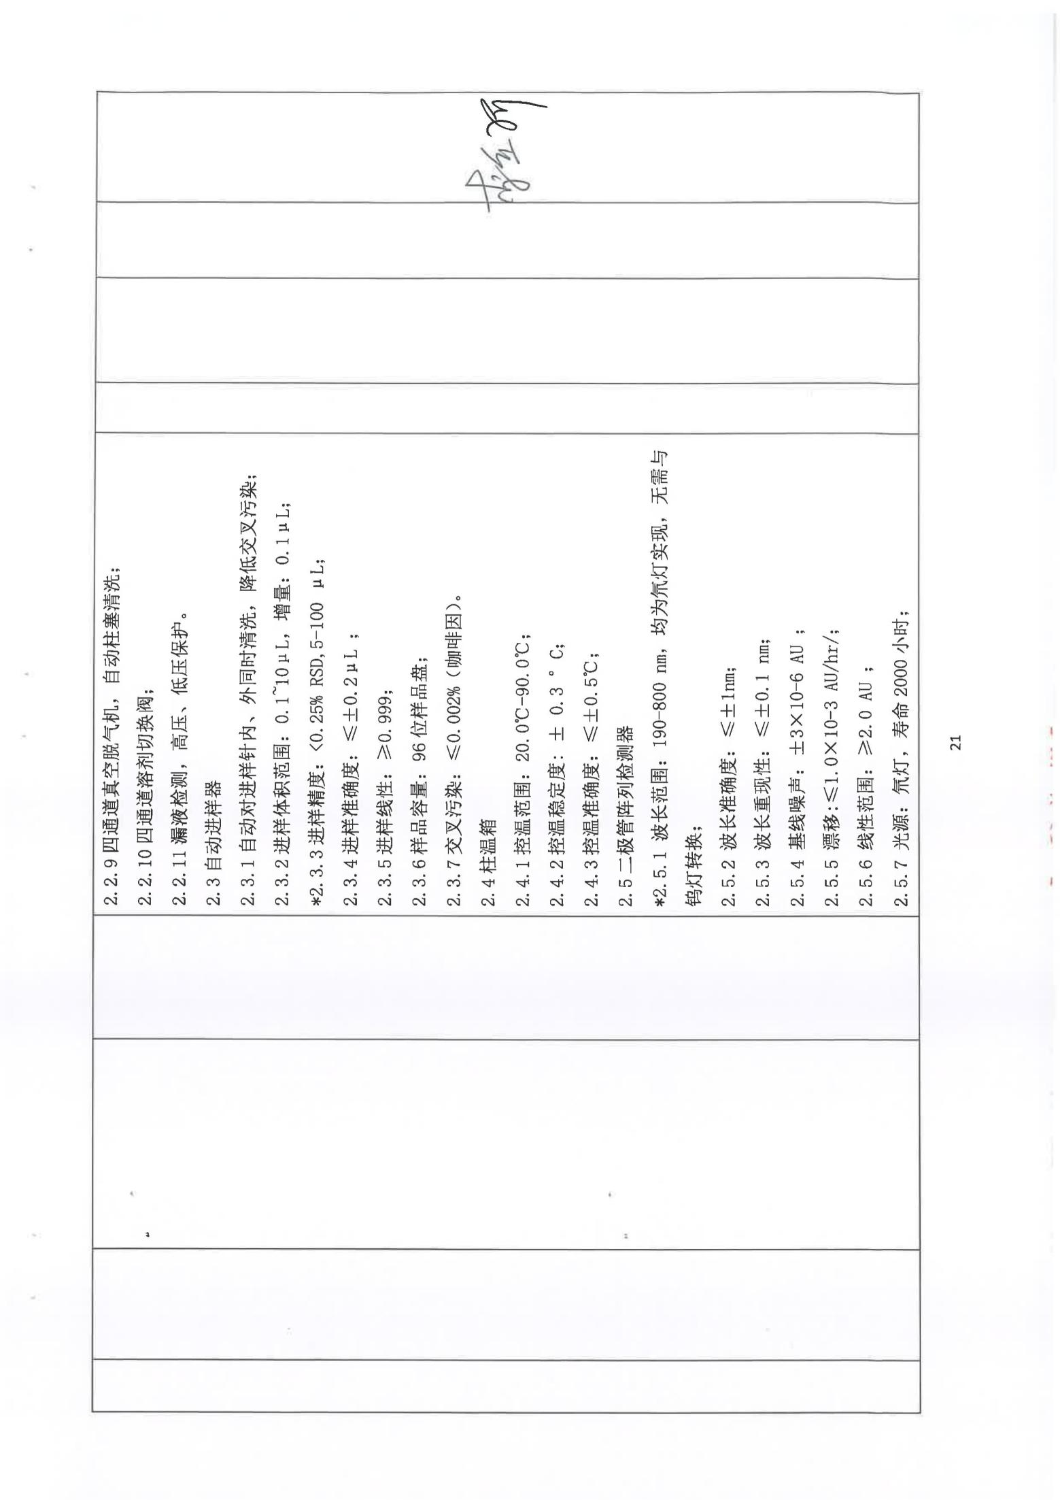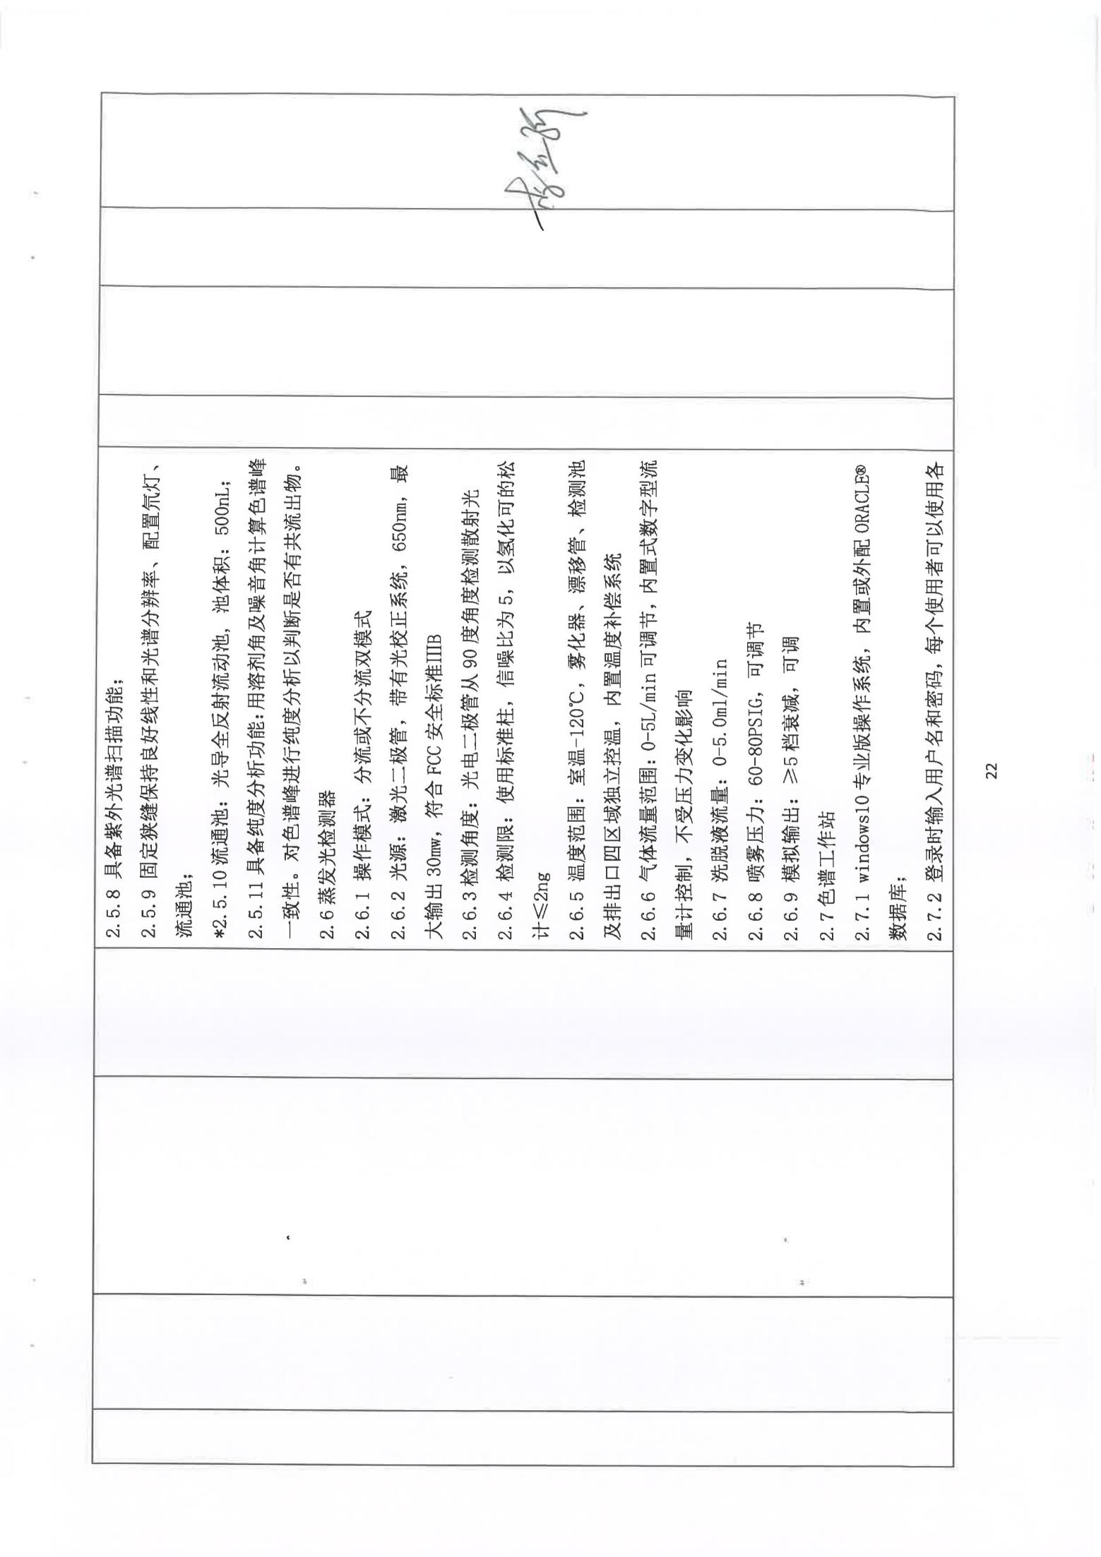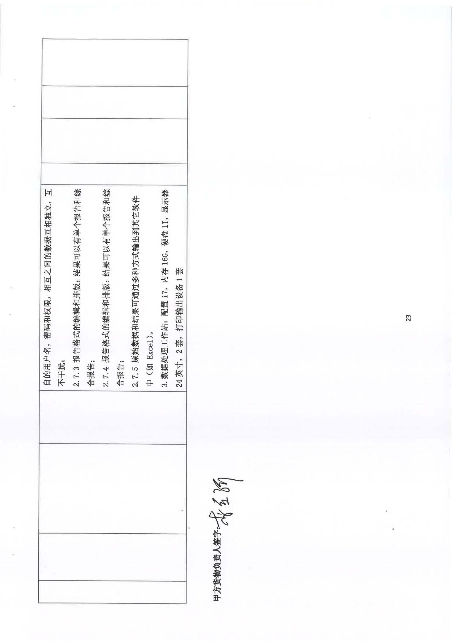

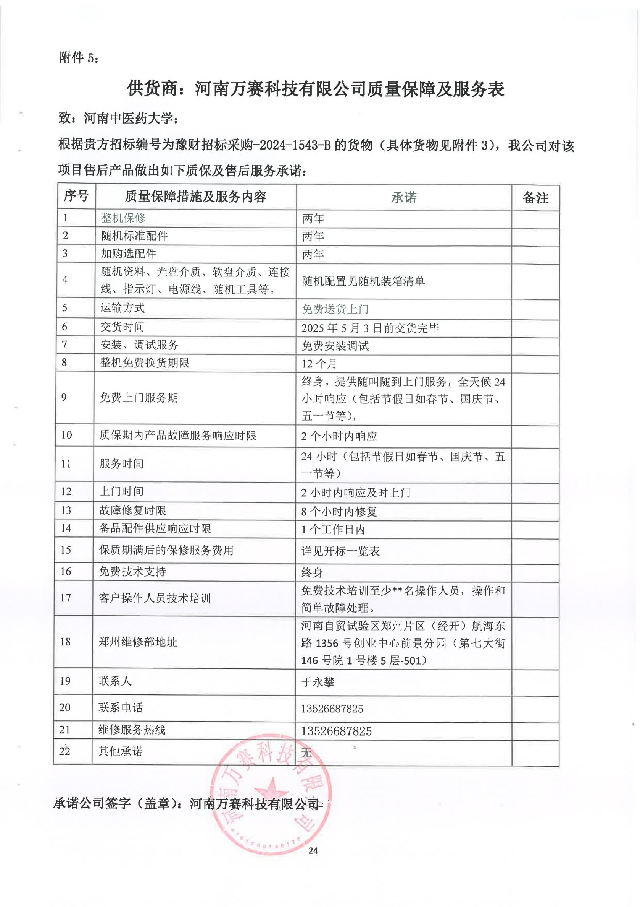
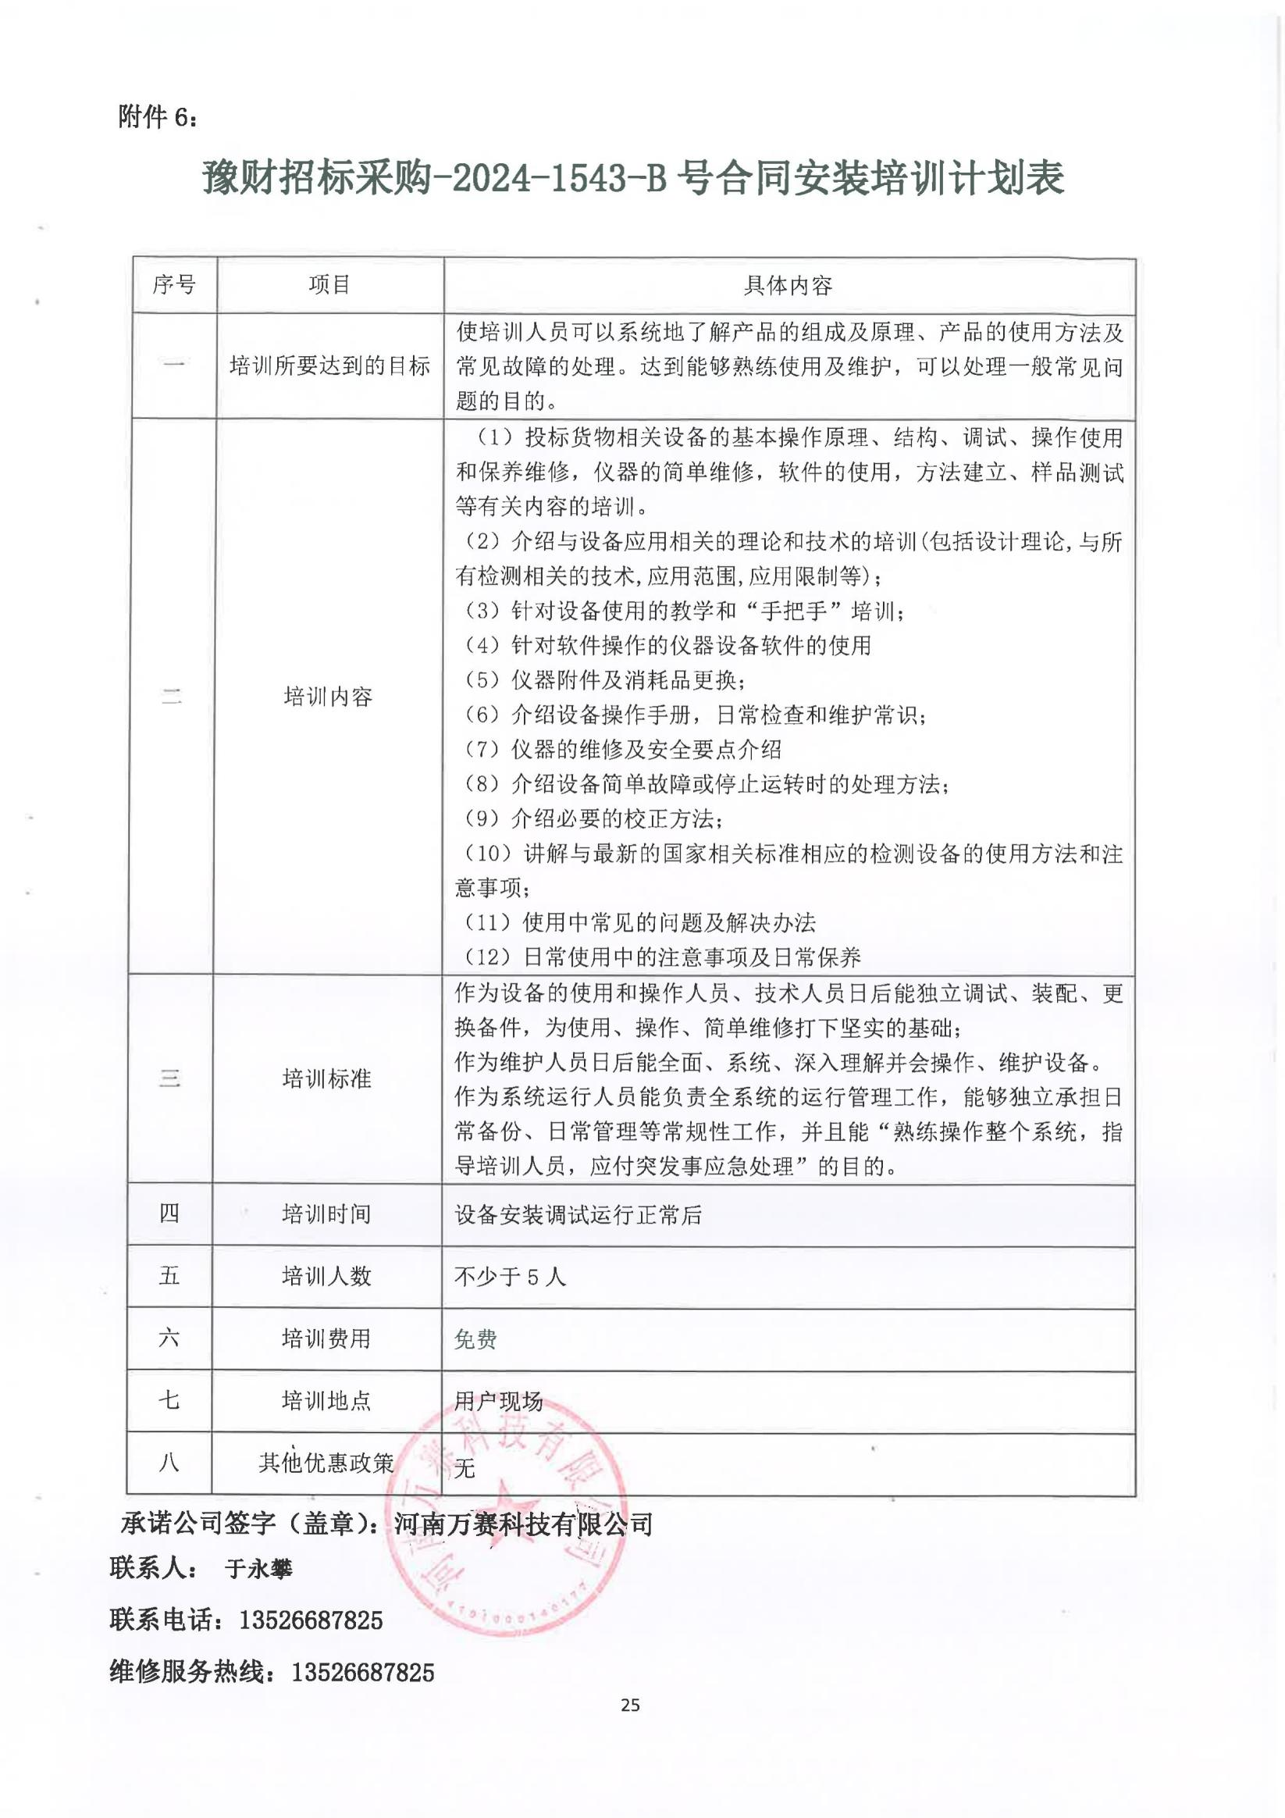
附件7： 制造商售后其它服务承诺

1、岛津LC2050液相色谱仪
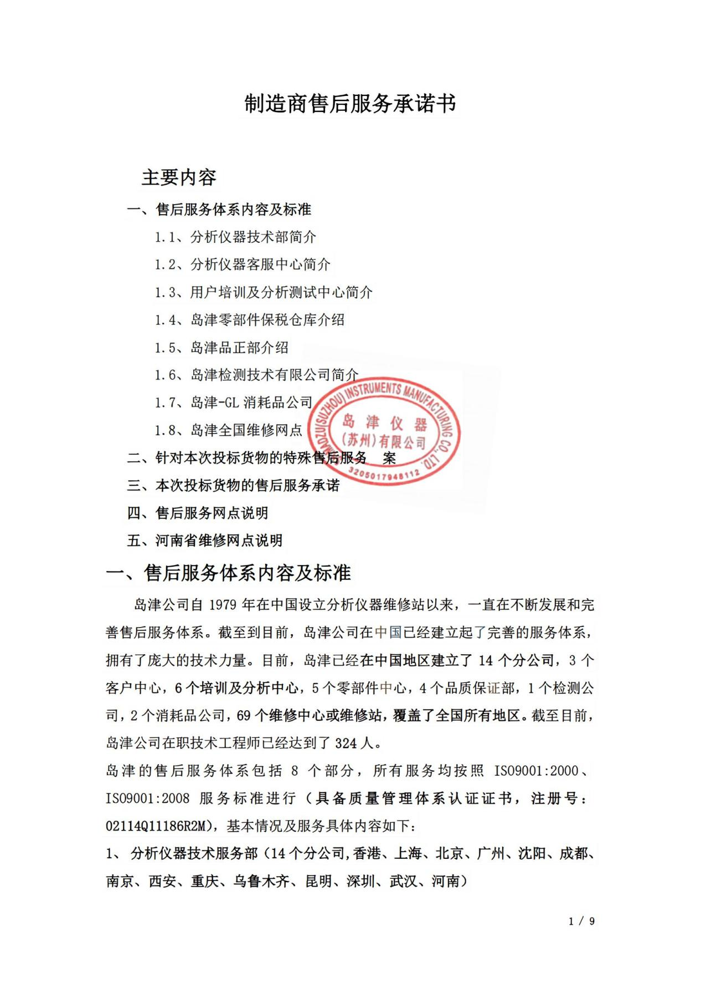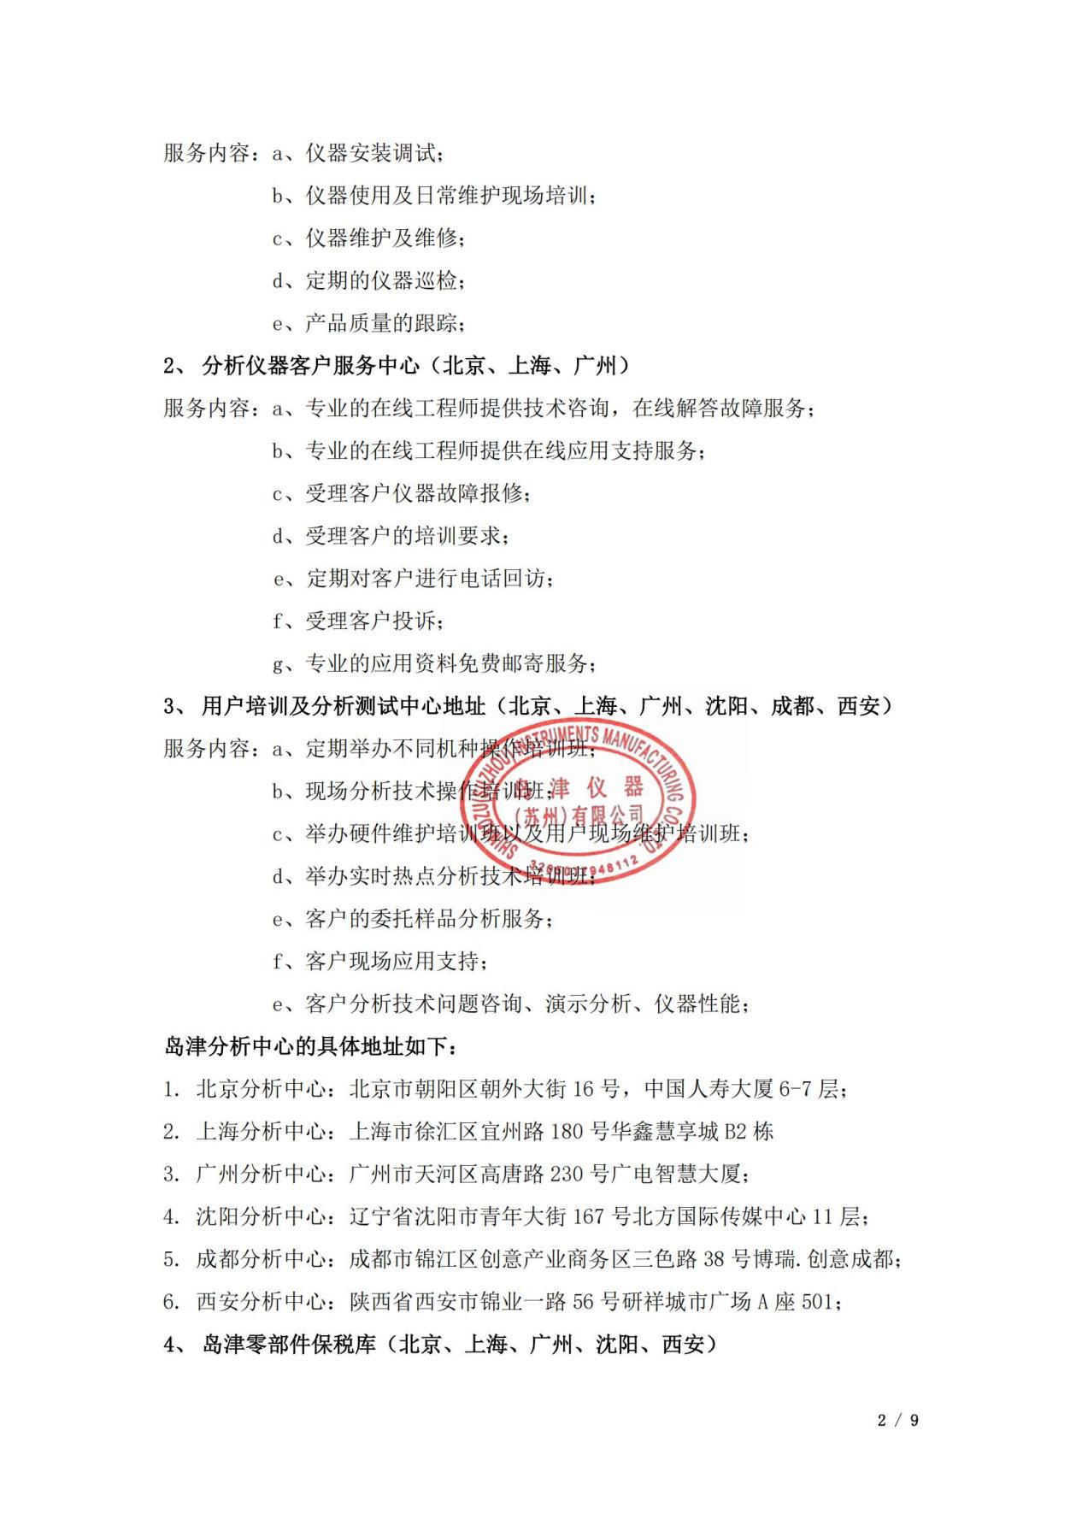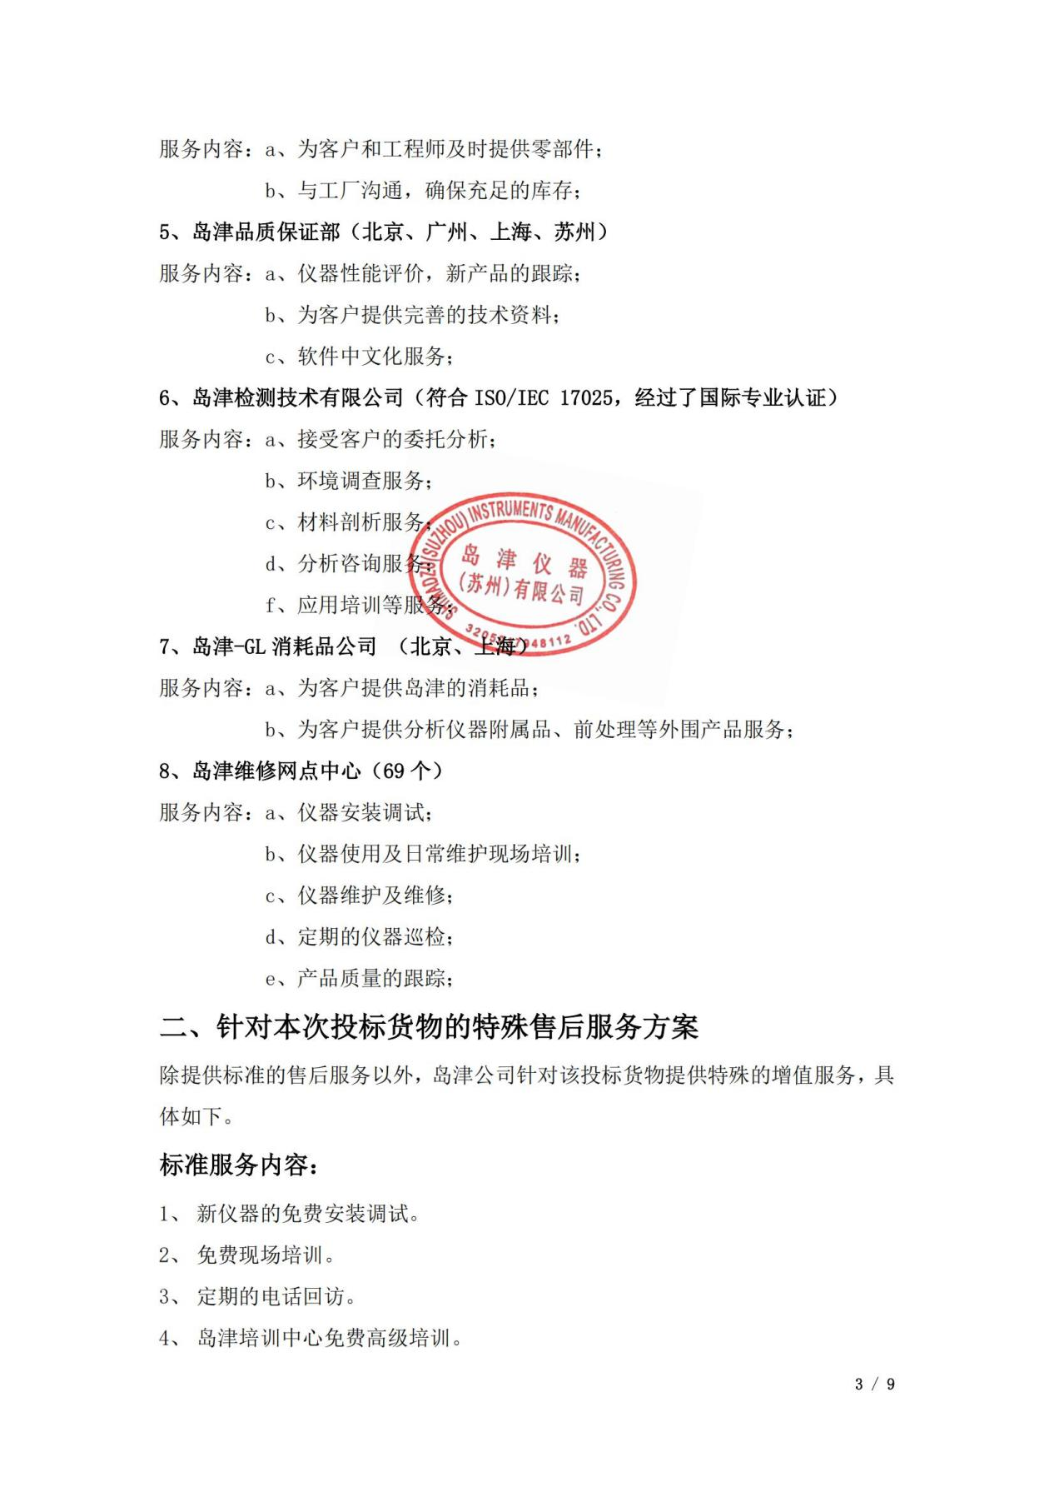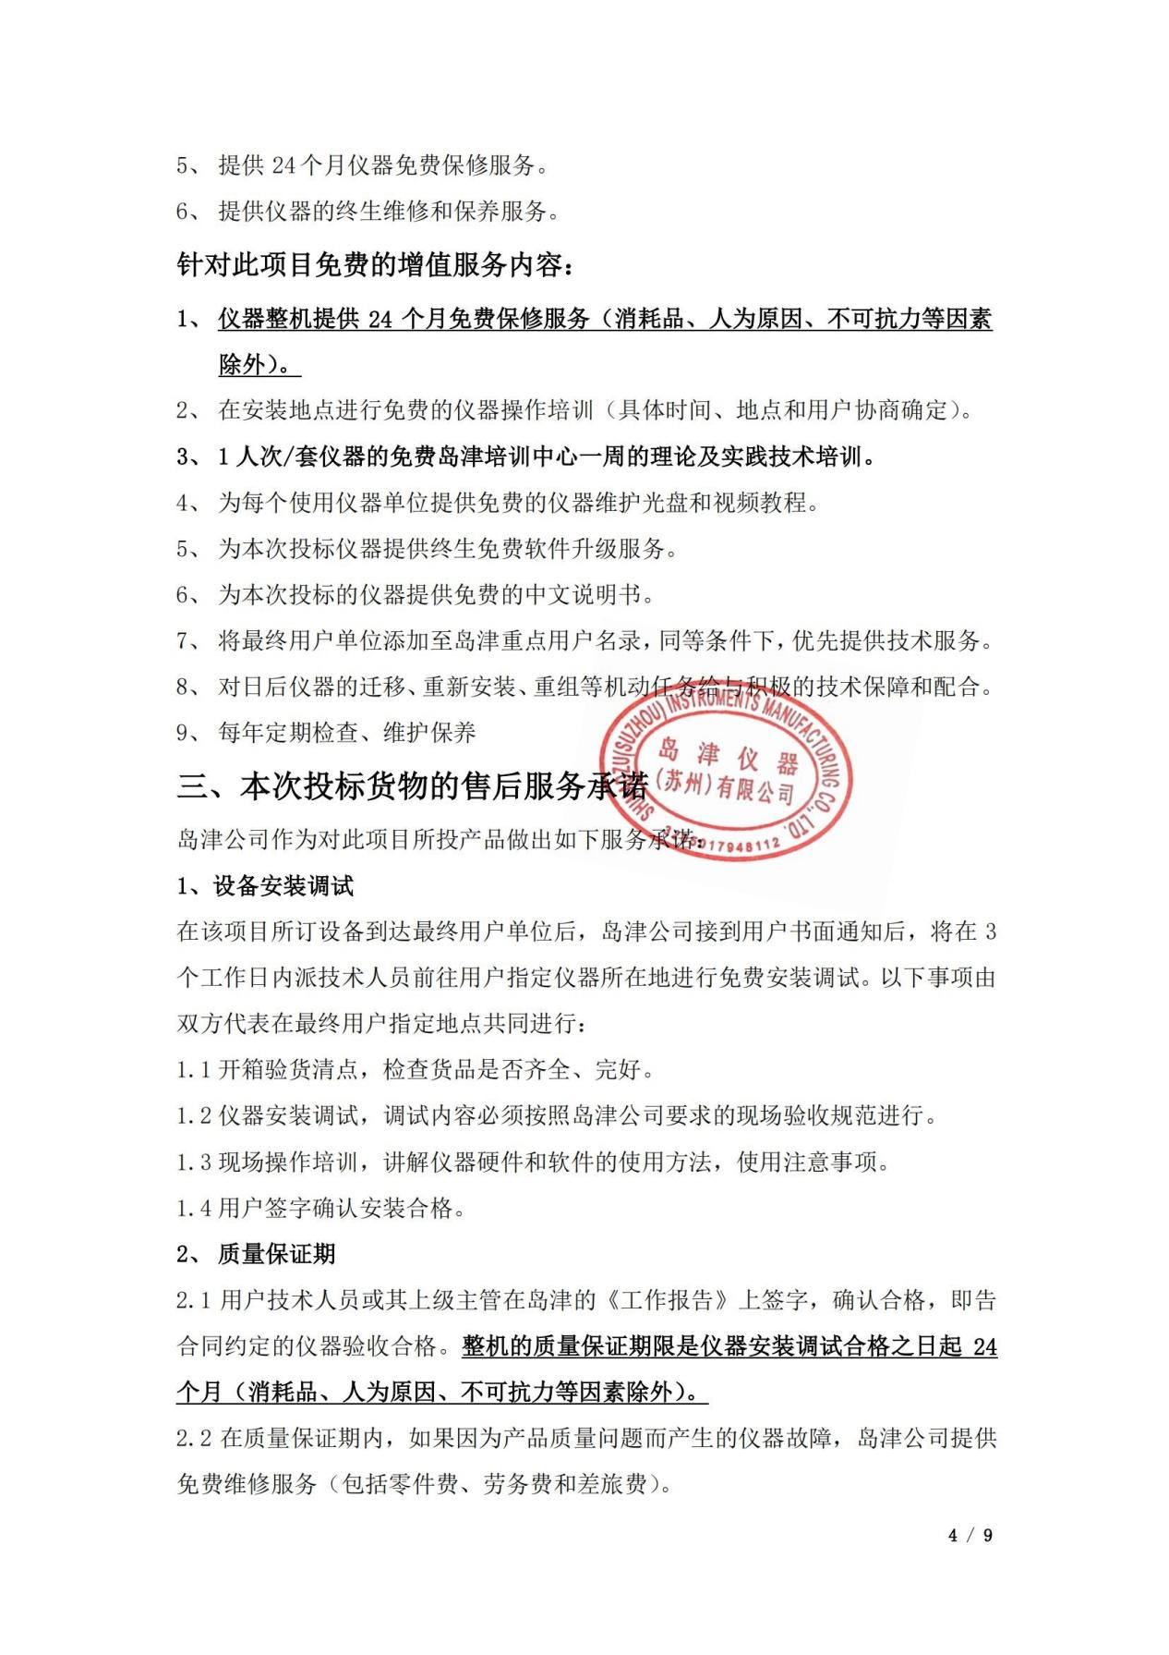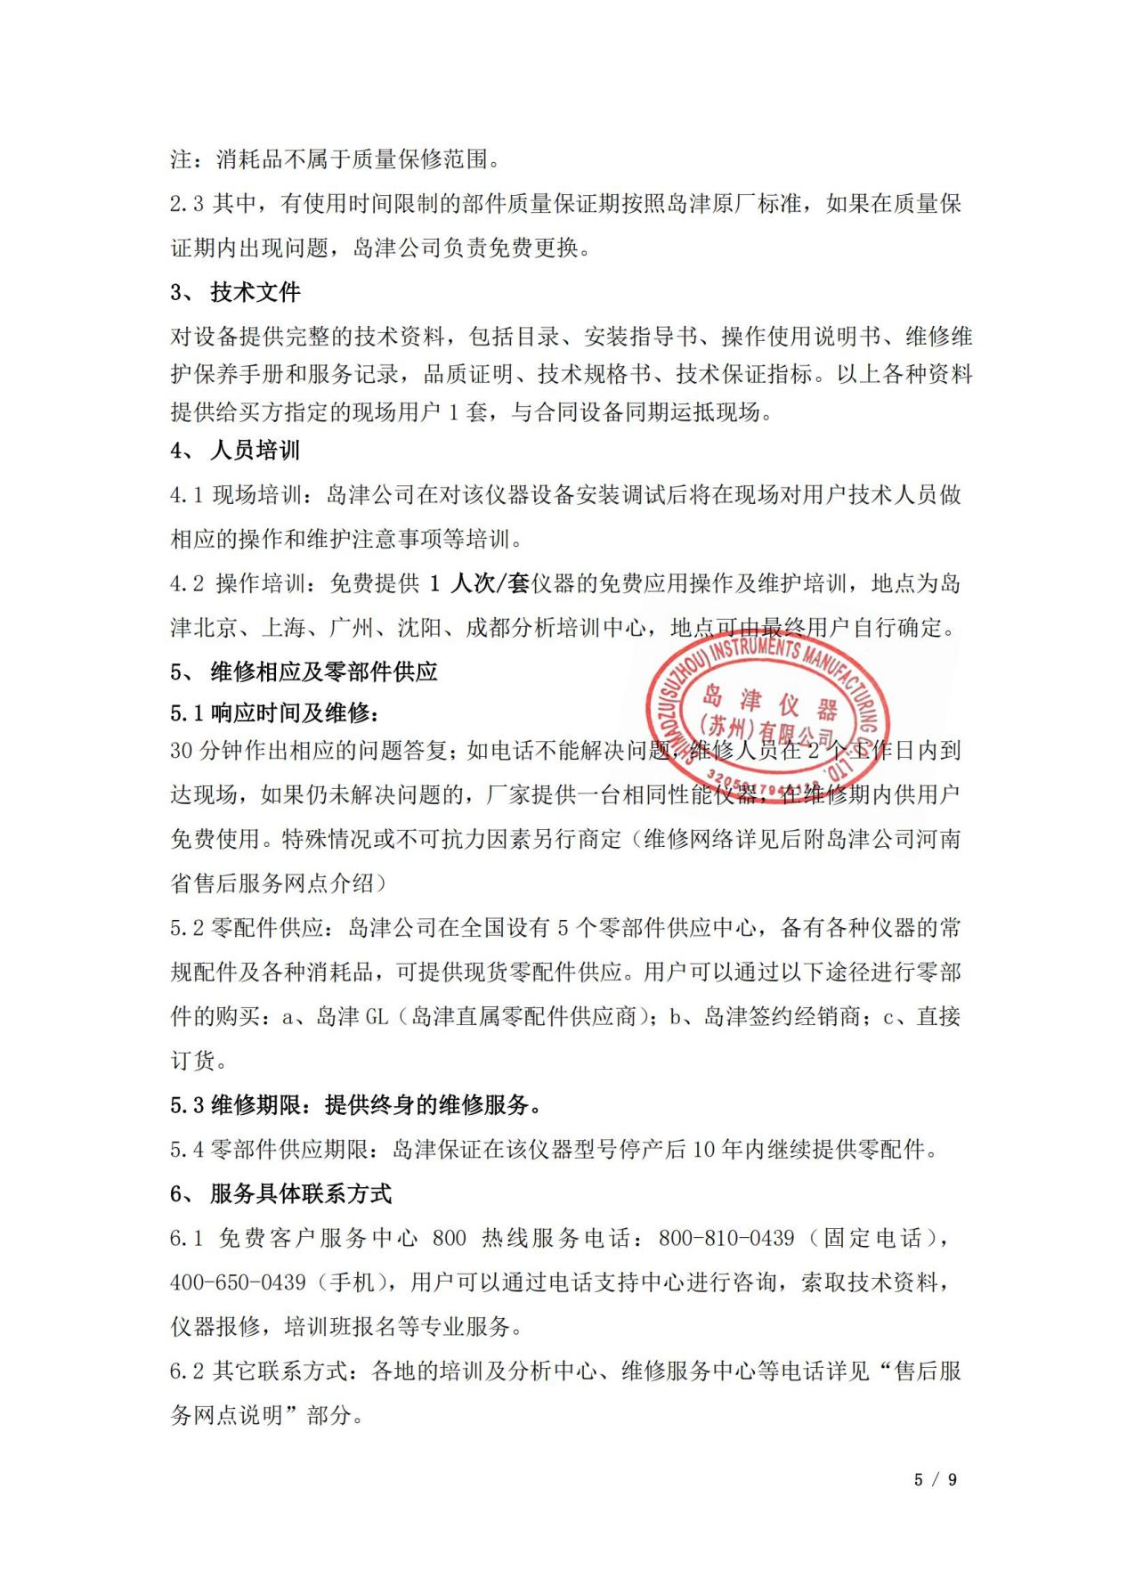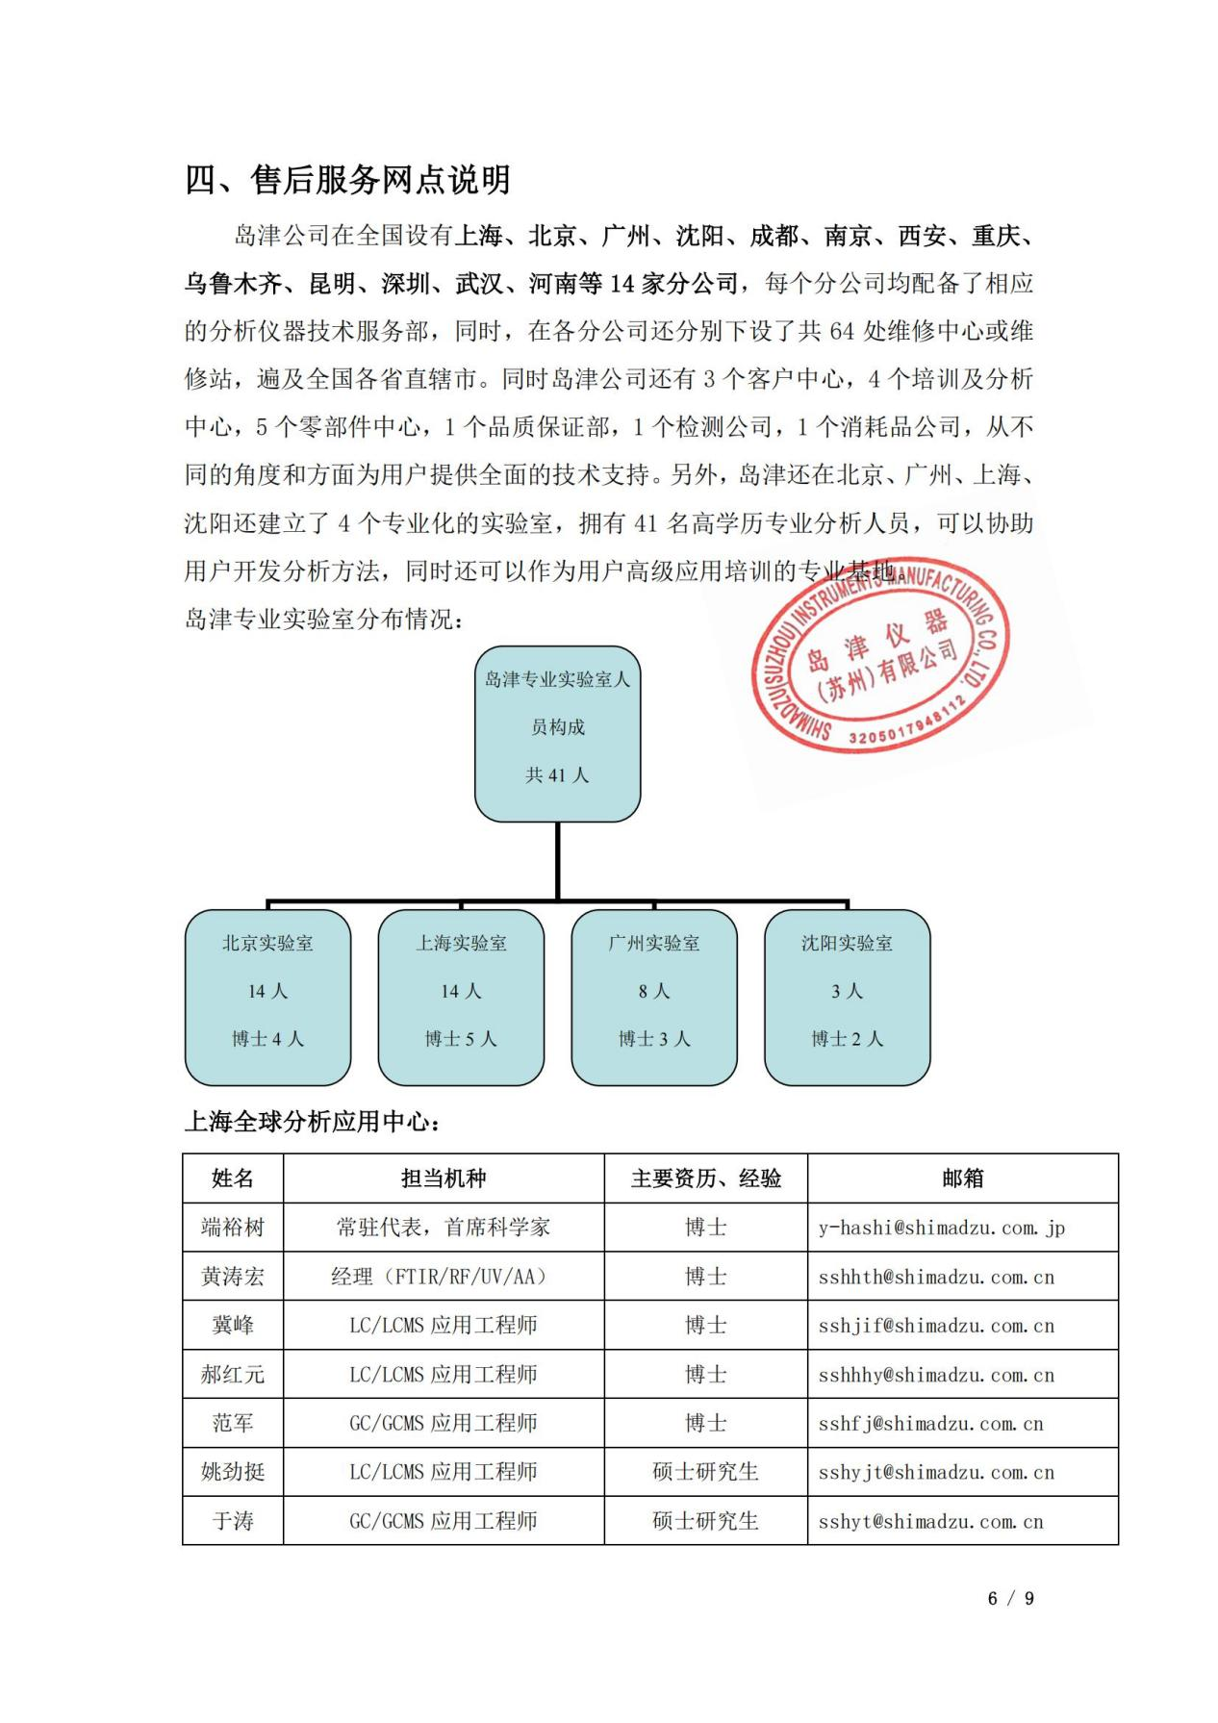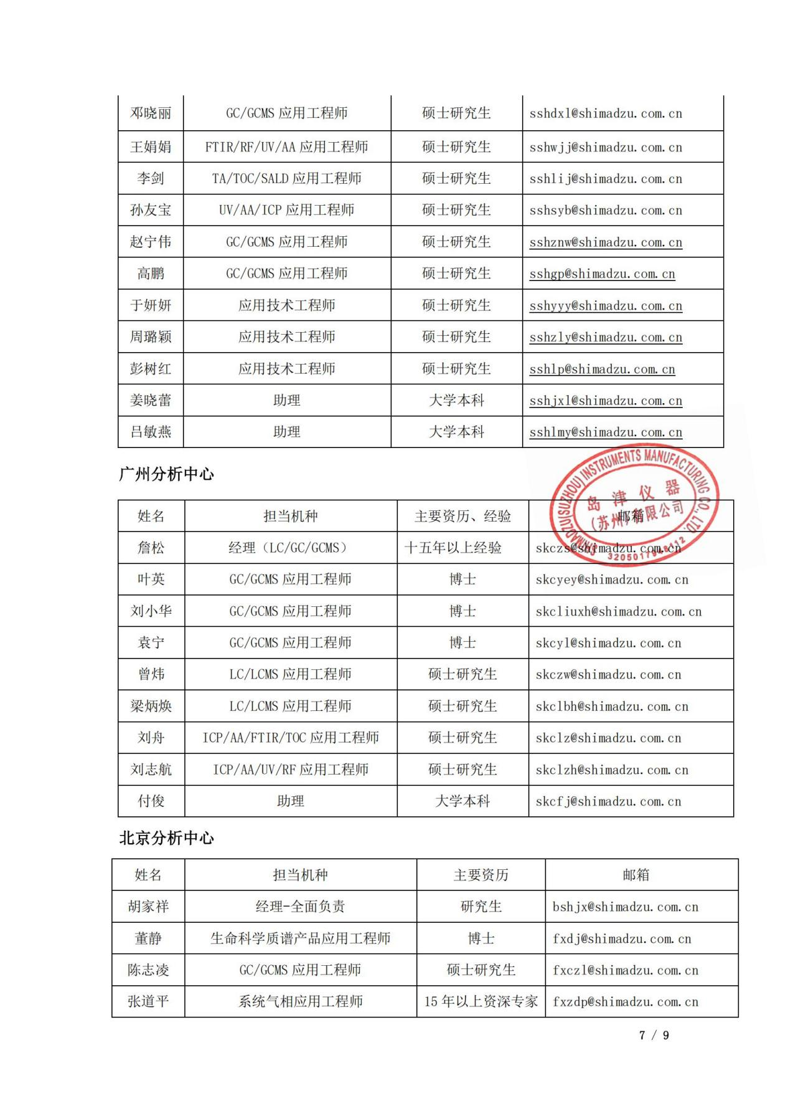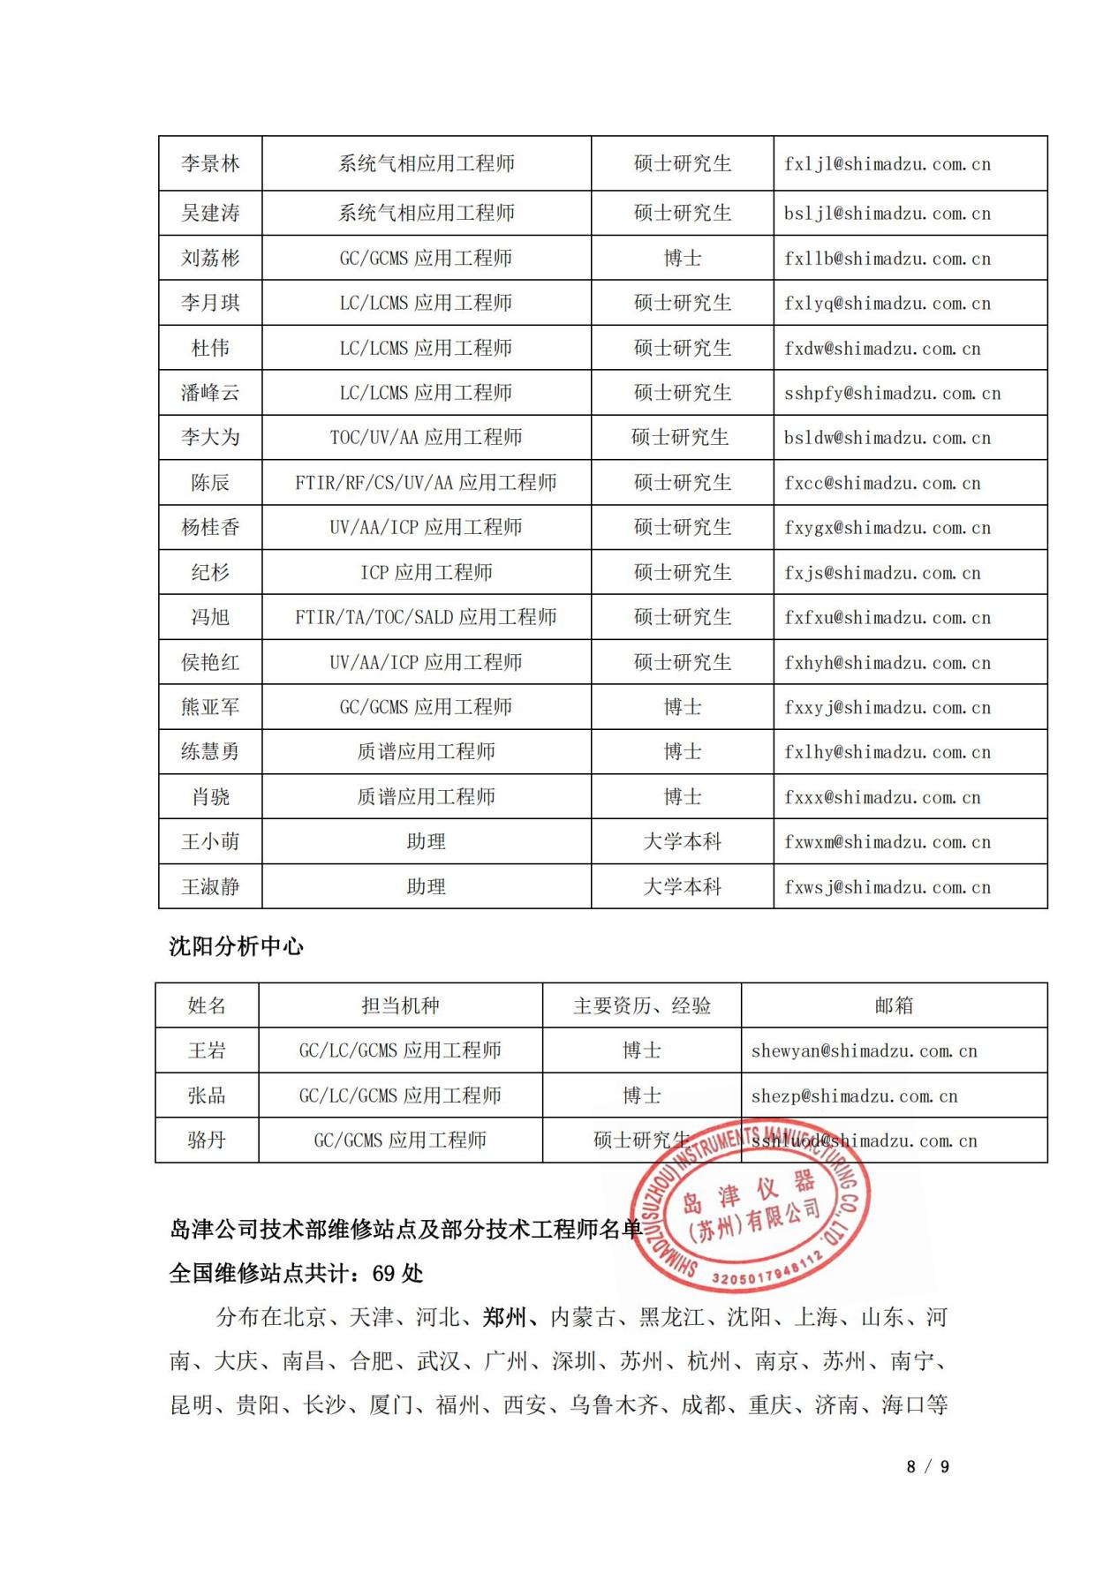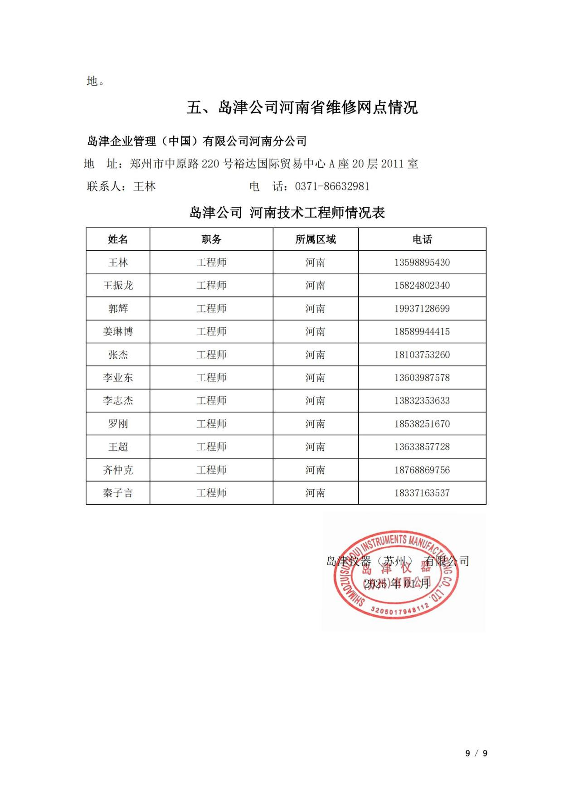

2、安捷伦1260 Infinity III液相色谱仪
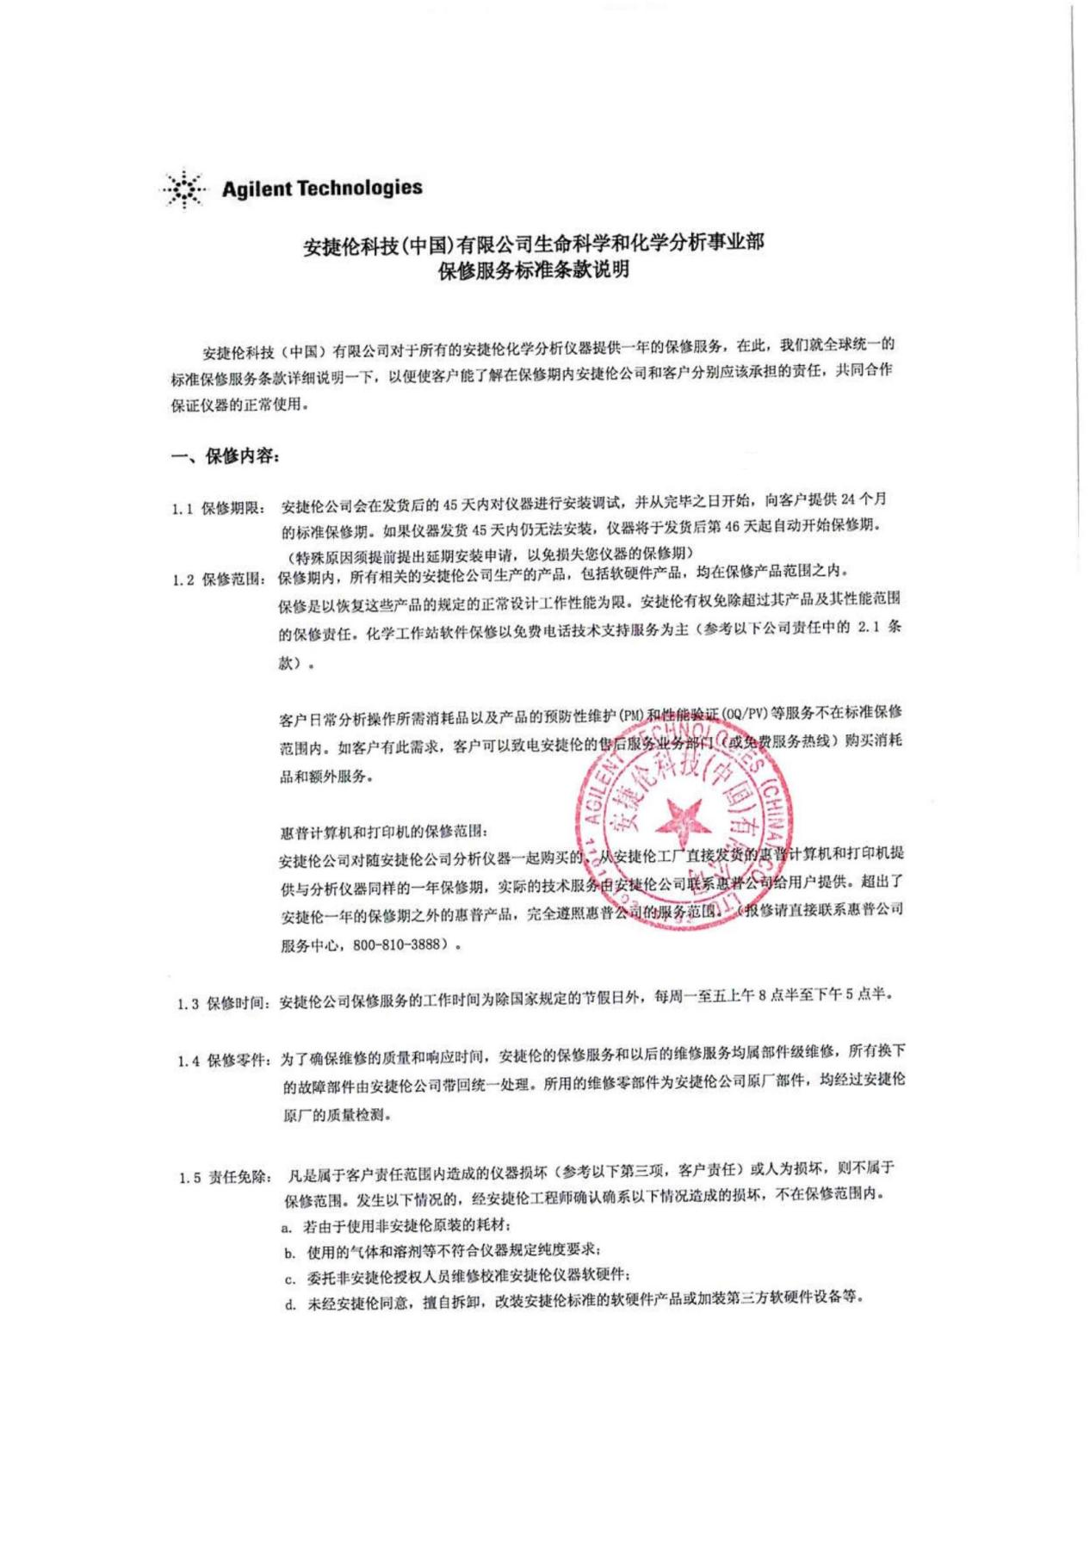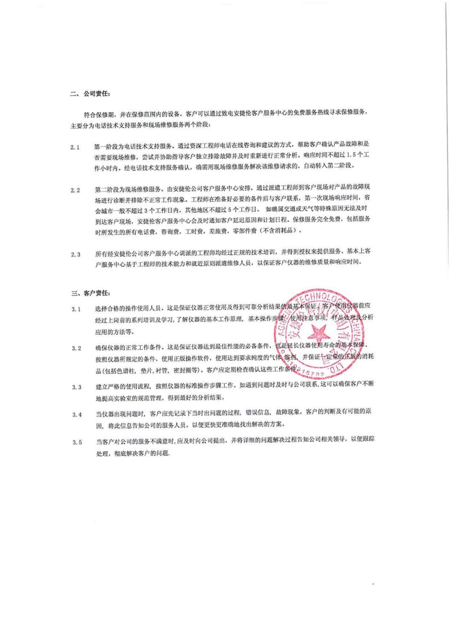

3、沃特世ACQUITY UPLC H-Class Plus液相色谱仪
